BỘ CÔNG THƯƠNG
TRƯỜNG ĐẠI HỌC CÔNG THƯƠNG TP.HỒ CHÍ MINH
KHOA CÔNG NGHỆ THÔNG TIN
----o0o----



ĐỒ ÁN MÔN HỌC

Môn: Thực hành Học Sâu
TÊN ĐỀ TÀI: ỨNG DỤNG MẠNG NƠ-RON TÍCH CHẬP (CNN)
VÀ HỌC SÂU TRONG NHẬN DIỆN, PHÂN LOẠI KHỐI U NÃO
QUA ẢNH CỘNG HƯỞNG TỪ (MRI)
HỖ TRỢ CHẨN ĐOÁN LÂM SÀNG

Ngành: Khoa học Dữ Liệu
GIẢNG VIÊN HƯỚNG DẪN:
ThS. Trần Đình Toàn
SINH VIÊN THỰC HIỆN:
2045230068 – Phan Trọng Nguyên – 14DHKHDL02
2045230096 – Võ Bạch Kim Thịnh – 14DHKHDL02

Thành phố Hồ Chí Minh, tháng 6 năm 2026
BỘ CÔNG THƯƠNG
TRƯỜNG ĐẠI HỌC CÔNG THƯƠNG TP.HỒ CHÍ MINH
KHOA CÔNG NGHỆ THÔNG TIN
----o0o----


ĐỒ ÁN MÔN HỌC

Môn: Thực hành Học Sâu
TÊN ĐỀ TÀI: ỨNG DỤNG MẠNG NƠ-RON TÍCH CHẬP (CNN)
VÀ HỌC SÂU TRONG NHẬN DIỆN, PHÂN LOẠI KHỐI U NÃO
QUA ẢNH CỘNG HƯỞNG TỪ (MRI)
HỖ TRỢ CHẨN ĐOÁN LÂM SÀNG

Ngành: Khoa học Dữ Liệu
GIẢNG VIÊN HƯỚNG DẪN:
ThS. Trần Đình Toàn
SINH VIÊN THỰC HIỆN:
2045230068 – Phan Trọng Nguyên – 14DHKHDL02
2045230096 – Võ Bạch Kim Thịnh – 14DHKHDL02

Thành phố Hồ Chí Minh, tháng 6 năm 2026

LỜI CAM ĐOAN
Nhóm chúng em xin cam đoan rằng toàn bộ nội dung trong đồ án môn học với đề tài “Ứng dụng mạng nơ-ron tích chập (CNN) và học sâu trong nhận diện, phân loại khối u não qua ảnh cộng hưởng từ (MRI) hỗ trợ chẩn đoán lâm sàng” đều là kết quả của quá trình nhóm chúng em tự nghiên cứu, tìm tòi và triển khai. Các phương pháp, mô hình (bao gồm kiến trúc Baseline CNN và EfficientNetV2S Dual-Head), quy trình thực nghiệm, quá trình tiền xử lý ảnh, cũng như việc xây dựng ứng dụng web lâm sàng hỗ trợ chẩn đoán đều được nhóm thực hiện một cách trung thực dưới sự hướng dẫn của giảng viên ThS. Trần Đình Toàn.
Những dữ liệu, hình ảnh và nguồn tham khảo được sử dụng trong quá trình thực hiện đồ án đều đã được trích dẫn rõ ràng theo đúng quy định của nhà trường. Các dữ liệu được sử dụng trong đề tài chủ yếu được khai thác từ bộ dữ liệu chuẩn Brain Tumor MRI Images (30 Classes) công bố trên nền tảng Kaggle, cùng với việc sử dụng framework TensorFlow/Keras và thư viện Streamlit để triển khai, kiểm thử và xây dựng giao diện hệ thống. Toàn bộ các nguồn tài liệu tham khảo, hình ảnh, và dữ liệu liên quan đều đã được trích dẫn đầy đủ, rõ ràng và tuân thủ đúng quy định.
Nhóm chúng em xin hoàn toàn chịu trách nhiệm trước Khoa Công nghệ Thông tin và Trường Đại học Công Thương TP.HCM về tính trung thực, nguyên bản và tính chính xác của toàn bộ nội dung trong đồ án này.
Sinh viên thực hiện
(Ký và ghi rõ họ tên)

LỜI CẢM ƠN
Trong suốt quá trình học tập và thực hiện Đồ án môn học Thực hành Học Sâu với đề tài “Ứng dụng mạng nơ-ron tích chập (CNN) và học sâu trong nhận diện, phân loại khối u não qua ảnh cộng hưởng từ (MRI) hỗ trợ chẩn đoán lâm sàng”, nhóm chúng em đã nhận được rất nhiều sự quan tâm, hỗ trợ và tạo điều kiện thuận lợi từ phía Nhà trường, quý Thầy/Cô, gia đình và bạn bè. Nhóm chúng em xin được gửi lời tri ân sâu sắc và chân thành nhất đến tất cả những cá nhân và tập thể đã đồng hành cùng nhóm chúng em trong suốt hành trình thực hiện đề tài này.
Trước hết, nhóm xin bày tỏ lòng biết ơn chân thành đến Ban Giám hiệu Trường Đại học Công Thương TP.HCM, Phòng Đào tạo, cùng toàn thể quý Thầy/Cô Khoa Công nghệ Thông tin đã tạo dựng một môi trường học tập hiện đại, năng động và đầy cảm hứng. Những kiến thức nền tảng và chuyên môn y sinh, thị giác máy tính mà quý Thầy/Cô đã truyền đạt chính là hành trang quý báu giúp nhóm tự tin triển khai và hoàn thiện đồ án.
Đặc biệt, nhóm chúng em xin gửi lời cảm ơn sâu sắc nhất đến thầy ThS. Trần Đình Toàn, người đã trực tiếp hướng dẫn, định hướng khoa học và đồng hành cùng nhóm xuyên suốt quá trình nghiên cứu. Sự tận tâm trong giảng dạy, những góp ý chuyên môn chi tiết về cấu trúc mạng nơ-ron cũng như giải pháp xử lý mất cân bằng dữ liệu của thầy đã giúp nhóm vượt qua nhiều khó khăn kỹ thuật để hoàn thiện đề tài một cách chỉn chu nhất.
Đồng thời, nhóm chúng em cũng xin chân thành cảm ơn đến Hội đồng chấm Đồ án môn học đã dành thời gian đọc, nhận xét và phản biện giúp nhóm chúng em nhìn ra những hạn chế của mô hình baseline, từ đó có hướng phát triển hoàn thiện hơn trong tương lai. Nhóm chúng em cũng xin gửi lời cảm ơn đến gia đình — điểm tựa tinh thần vững chắc luôn động viên, ủng hộ; và biết ơn những người bạn học lớp 14DHKHDL02 đã luôn sát cánh, chia sẻ tài liệu và hỗ trợ lẫn nhau trong suốt quá trình học tập.
Mặc dù đã nỗ lực hết mình với tinh thần nghiêm túc, bài đồ án vẫn khó tránh khỏi những thiếu sót định lượng do giới hạn thời gian và tài nguyên tính toán. Nhóm chúng em rất mong nhận được những ý kiến đóng góp quý báu từ quý Thầy/Cô để hoàn thiện năng lực nghiên cứu hơn trong tương lai.

DANH MỤC CÁC HÌNH ẢNH
Hình 2.1. Mạng nơ-ron tích chập (CNN 6
Hình 2.2. Hàm ReLU 8
Hình 3.1. Nguồn dữ liệu 13
Hình 3.2. Biểu đồ phân phối số lượng ảnh trên 30 lớp dữ liệu 14
Hình 3.3. Hình ảnh minh họa một số mẫu MRI của các lớp bệnh lý trong bộ dữ liệu 14
Hình 3.4. Pipeline xử lý dữ liệu và huấn luyện mô hình 15
Hình 3.5. Phân phối nhãn trên tập dữ liệu huấn luyện (Train) 18
Hình 3.6. Phân phối nhãn trên tập dữ liệu kiểm định (Validation) 18
Hình 3.7. Phân phối nhãn trên tập dữ liệu kiểm thử (Test) 18
Hình 3.8. Đồ thị đường cong độ chính xác (Accuracy Curve) của mô hình Baseline CNN 23
Hình 3.9. Đồ thị đường cong hàm mất mát (Loss Curve) của mô hình Baseline CNN 24
Hình 3.10. Ma trận nhầm lẫn (Confusion Matrix) của mô hình Baseline CNN trên tập kiểm thử 27
Hình 3.11. Trực quan hóa bản đồ nhiệt kích hoạt đặc trưng của mô hình trên các mẫu ảnh MRI kiểm thử 28
Hình 4.1. Giao diện Trang chủ (Dashboard) của ứng dụng hỗ trợ chẩn đoán 32
Hình 4.2. Giao diện kết quả phân tích ảnh MRI và biểu đồ phân phối xác suất 33
Hình 4.3. Giao diện hiển thị kiến trúc mô hình và các chỉ số hiệu năng thực nghiệm 34
Hình 4.4. Giao diện Đăng nhập hệ thống dành cho nhân viên y tế 34
Hình 4.5. Giao diện hiển thị chi tiết Thông tin tài khoản người dùng 35

DANH MỤC CÁC BẢNG
Bảng 3.1. Thống kê phân chia số lượng ảnh chi tiết của 30 lớp dữ liệu 22
Bảng 3.2. Thông số cấu trúc và tham số của mô hình Baseline CNN (Lightweight_CNN) 26
Bảng 3.3. Tổng hợp kết quả đánh giá hiệu năng mô hình Baseline CNN trên tập kiểm thử 28
Bảng 3.4. Báo cáo kết quả phân loại chi tiết (Classification Report) của mô hình Baseline CNN 31

MỤC LỤC
LỜI CAM ĐOAN i
LỜI CẢM ƠN ii
DANH MỤC CÁC HÌNH ẢNH iii
DANH MỤC CÁC BẢNG iv
MỞ ĐẦU 1
1. Đặt vấn đề 1
2. Lý do chọn đề tài và Mục tiêu nghiên cứu 1
3. Đối tượng và phạm vi nghiên cứu 2
CHƯƠNG 1: TỔNG QUAN VÀ GIỚI THIỆU 3
1.1. Tổng quan về khối u não và vai trò của ảnh MRI trong chẩn đoán 3
1.2. Tổng quan các nghiên cứu liên quan 4
CHƯƠNG 2: CƠ SỞ LÝ THUYẾT 6
2.1. Kiến trúc mạng nơ-ron tích chập (Convolutional Neural Network — CNN) 6
2.1.1. Tầng Tích chập (Convolutional Layer) 6
2.1.2. Hàm kích hoạt ReLU và các biến thể 7
2.1.3. Tầng Pooling và Flatten 8
2.1.4. Tầng Fully Connected và hàm Softmax 8
2.2. Kỹ thuật tối ưu hóa và chống quá khớp 9
2.2.1. Hiện tượng quá khớp và Data Augmentation 9
2.2.2. Dropout và L2 Regularization 10
2.2.3. Bộ tối ưu hóa Adam 10
2.2.4. Hàm mất mát Categorical Cross-Entropy 11
2.3. Kiến trúc EfficientNetV2S và Transfer Learning 11
2.4. Các chỉ số đánh giá mô hình 12
CHƯƠNG 3: CÀI ĐẶT VÀ KẾT QUẢ THỰC NGHIỆM 13
3.1. Giới thiệu nguồn dữ liệu và phân tích phân phối 13
3.2. Tiền xử lý dữ liệu và chiến lược phân chia tập dữ liệu 15
3.2.1. Chiến lược phân chia dữ liệu 15
3.2.2. Pipeline tiền xử lý ảnh 18
3.3. Thiết lập thực nghiệm và Kiến trúc mô hình Baseline CNN 19
3.4. Kết quả thực nghiệm và Đánh giá hiệu năng mô hình 22
CHƯƠNG 4: XÂY DỰNG ỨNG DỤNG 29
4.1. Kiến trúc hệ thống và quy trình vận hành tổng quát 29
4.2. Xây dựng dịch vụ API Backend (FastAPI) 30
4.3. Thiết kế và Xây dựng Giao diện Web Frontend 32
4.3.1. Giao diện Trang chủ (Dashboard) 32
4.3.2. Giao diện Dự đoán MRI 32
4.3.3. Giao diện Model & Metrics (Hiệu năng mô hình) 33
4.3.4. Giao diện Tài khoản và Đăng nhập (My Account) 34
4.4. Hướng dẫn vận hành và sử dụng ứng dụng hỗ trợ chẩn đoán 35
4.5.1. Khởi chạy hệ thống 35
4.5.2. Hướng dẫn thao tác nghiệp vụ dành cho bác sĩ 35
CHƯƠNG 5: KẾT LUẬN VÀ HƯỚNG PHÁT TRIỂN 37
5.1. Kết quả đạt được 37
5.2. Hạn chế 37
5.3. Hướng phát triển tương lai 38
TÀI LIỆU THAM KHẢO 39

MỞ ĐẦU

1. Đặt vấn đề
Khối u não là một trong những bệnh lý ác tính nghiêm trọng nhất trong y học hiện đại, với tỷ lệ tử vong và di chứng thần kinh rất cao. Theo Tổ chức Y tế Thế giới (WHO), mỗi năm thế giới ghi nhận hơn 300.000 ca u não nguyên phát mới, trong đó glioblastoma multiforme — dạng u tế bào thần kinh đệm ác tính nhất — có thời gian sống trung vị chỉ khoảng 14 đến 16 tháng dù được điều trị tích cực. Điều này đặt ra một áp lực khẩn cấp không chỉ về mặt điều trị lâm sàng mà còn về năng lực chẩn đoán sớm, phân loại chính xác và định hướng phác đồ kịp thời.
Chụp cộng hưởng từ (Magnetic Resonance Imaging — MRI) hiện là phương tiện chẩn đoán hình ảnh thần kinh học được coi là tiêu chuẩn vàng. Kỹ thuật này cung cấp hình ảnh mô não ba chiều với độ tương phản mô mềm vượt trội, không sử dụng bức xạ ion hóa, và cho phép bác sĩ chuyên khoa phân biệt các loại mô học u não với mức độ chi tiết cao. Cụ thể, các chuỗi xung MRI khác nhau như T1-weighted (T1), T2-weighted (T2), và T1-weighted sau tiêm thuốc cản từ gadolinium (T1C+) cung cấp các thông tin mô học bổ sung cho nhau: chuỗi T1 hiển thị rõ cấu trúc giải phẫu, chuỗi T2 nhạy cảm với sự thay đổi hàm lượng nước mô và phù não, còn chuỗi T1C+ tiết lộ sự phá vỡ hàng rào máu-não đặc trưng của các khối u ác tính đang tăng sinh mạch máu mạnh.
Tuy nhiên, quá trình phân tích, đọc và phân loại ảnh MRI não đòi hỏi chuyên môn sâu ở cấp độ bác sĩ chuyên khoa thần kinh và chẩn đoán hình ảnh, với thời gian đào tạo kéo dài nhiều năm. Theo nhiều nghiên cứu về hiệu suất lâm sàng, ngay cả các chuyên gia giàu kinh nghiệm cũng có thể đưa ra kết quả không nhất quán — tỷ lệ không đồng thuận giữa các bác sĩ đọc phim (inter-reader variability) có thể lên tới 20-30% đối với các ca khó. Đồng thời, tình trạng thiếu hụt nguồn nhân lực chuyên gia chẩn đoán hình ảnh thần kinh ở các quốc gia đang phát triển, cùng khối lượng bệnh nhân ngày càng tăng, đang tạo ra một điểm thắt nghiêm trọng trong chuỗi chăm sóc y tế thần kinh.

2. Lý do chọn đề tài và Mục tiêu nghiên cứu
Sự bùng nổ của học sâu (Deep Learning) trong thập kỷ vừa qua, đặc biệt là các kiến trúc mạng nơ-ron tích chập (Convolutional Neural Network — CNN), đã mở ra một hướng tiếp cận kỹ thuật đầy tiềm năng cho bài toán phân loại ảnh y tế. Mạng CNN có khả năng học và trích xuất tự động các đặc trưng hình ảnh phức tạp, đa cấp độ — từ các cạnh và gradient cơ bản ở các tầng tích chập đầu tiên đến các đặc trưng ngữ nghĩa cấp cao như hình dạng khối u, texture mô học, và các mẫu phân bố độ sáng đặc trưng cho từng loại bệnh lý — mà không đòi hỏi quá trình trích xuất đặc trưng thủ công (hand-crafted feature engineering) tốn kém như các phương pháp học máy truyền thống.
Đồ án này được xây dựng nhằm ba mục tiêu khoa học cụ thể và có tính khả thi cao: (1) Xây dựng một đường ống xử lý dữ liệu (data pipeline) hoàn chỉnh và có tính tái lập (reproducible) cho bộ dữ liệu ảnh MRI não 30 lớp bệnh học; (2) Thiết kế, huấn luyện và đánh giá một mô hình CNN cơ sở (Baseline CNN) và một mô hình học sâu tiên tiến hơn dựa trên kiến trúc EfficientNetV2S với đầu phân loại kép (Dual-Head), hướng tới chẩn đoán tự động chính xác; (3) Phát triển ứng dụng web tương tác (Streamlit) cho phép bác sĩ và kỹ thuật viên y tế tải ảnh MRI và nhận kết quả chẩn đoán hỗ trợ theo thời gian thực, biến sản phẩm nghiên cứu thành công cụ thực tiễn có thể triển khai trong môi trường lâm sàng.

3. Đối tượng và phạm vi nghiên cứu
Đối tượng nghiên cứu trực tiếp là bộ dữ liệu ảnh MRI não Brain Tumor MRI Images (30 Classes) được công bố công khai trên nền tảng Kaggle, bao gồm 11.300 ảnh độ phân giải 512×512 pixel thuộc 30 lớp phân loại kết hợp giữa loại mô học u não và chuỗi xung MRI. Phạm vi kỹ thuật bao gồm các thư viện và framework học sâu phổ biến nhất hiện nay: TensorFlow 2.x và Keras cho việc xây dựng và huấn luyện mô hình, thư viện scikit-learn cho đánh giá định lượng, và Streamlit cho xây dựng giao diện ứng dụng web. Đồ án không đặt mục tiêu thay thế chẩn đoán lâm sàng của bác sĩ, mà hướng tới vai trò hỗ trợ ra quyết định (decision support) nhằm giảm tải và nâng cao hiệu suất chẩn đoán tổng thể.

CHƯƠNG 1: TỔNG QUAN VÀ GIỚI THIỆU

1.1. Tổng quan về khối u não và vai trò của ảnh MRI trong chẩn đoán
Khối u não là sự tăng sinh bất thường của tế bào trong hoặc lân cận não bộ, được phân chia theo tiêu chí mô học và theo phân loại WHO thành u nguyên phát (phát sinh từ tế bào não) và u thứ phát (di căn từ nơi khác đến). Hệ thống phân loại u thần kinh trung ương của WHO năm 2021 nhận diện hàng chục thực thể khối u riêng biệt, với cơ chế bệnh sinh, tiên lượng và phác đồ điều trị khác nhau hoàn toàn. Trong đồ án này, tám loại u não chính được nghiên cứu bao gồm:
- Astrocytoma (u tế bào hình sao): Phát sinh từ tế bào hình sao (astrocyte), chiếm khoảng 60% tổng số u thần kinh đệm nguyên phát. Phổ từ độ ác tính thấp (WHO grade I-II) đến glioblastoma (WHO grade IV) với tiên lượng rất xấu. Đặc trưng trên MRI là tín hiệu T1 giảm, T2 tăng, và bắt thuốc không đồng nhất ở dạng ác tính cao.
- Ependymoma (u tế bào màng tủy): U phát sinh từ tế bào biểu mô nội ống nơ-ron (ependymal cells), hay gặp ở trẻ em và thanh niên. Ưu tiên vị trí nội não thất và tủy sống. Trên MRI T2 thường tăng tín hiệu không đồng nhất với các vùng canxi hóa, xuất huyết hoặc nang.
- Glioma (u thần kinh đệm): Thuật ngữ tổng quát chỉ các u xuất phát từ tế bào thần kinh đệm (glial cells), bao gồm astrocytoma, oligodendroglioma và ependymoma. Glioblastoma multiforme (GBM) — dạng Glioma ác tính nhất — thường biểu hiện trên T1C+ với vòng bắt thuốc hình nhẫn (ring-enhancing) đặc trưng bao quanh vùng hoại tử trung tâm.
- Meningioma (u màng não): U phát sinh từ tế bào màng nhện (arachnoid cap cells), là loại u não lành tính phổ biến nhất ở người trưởng thành (chiếm ~36%). Trên ảnh T1C+ bắt thuốc mạnh và đồng nhất, có đuôi màng cứng (dural tail sign) là dấu hiệu đặc trưng. Trong bộ dữ liệu này Meningioma T1C+ là lớp có số mẫu lớn nhất với 977 ảnh.
- Neurocytoma (u tế bào thần kinh trung ương): U lành tính hiếm gặp, thường phát sinh trong não thất bên ở người trẻ. Trên MRI T2 tăng tín hiệu không đồng nhất với cấu trúc dạng bong bóng xà phòng (soap-bubble appearance).
- Hemangiopericytoma (u tế bào ngoại mao mạch): U ác tính mạch máu hiếm gặp, bắt nguồn từ tế bào ngoại mao mạch (pericytes). Trên MRI bắt thuốc mạnh trên T1C+, hay tái phát sau phẫu thuật. Đây là lớp có số mẫu nhỏ nhất trong bộ dữ liệu (Hemangiopericytoma T2: chỉ 118 ảnh), tạo thách thức lớn về mất cân bằng dữ liệu.
- Oligodendroglioma (u tế bào ít gai): U thần kinh đệm cấp thấp tương đối, đặc trưng bởi đột biến IDH và co-deletion 1p/19q. Thường gặp ở thùy trán, trên MRI T2 tăng tín hiệu với canxi hóa (40-80% trường hợp), ít bắt thuốc cản từ.
- Schwannoma (u bao myelin dây thần kinh): U lành tính phát sinh từ tế bào Schwann bao quanh dây thần kinh, hay gặp nhất là dây thần kinh tiền đình (acoustic neuroma). Trên T1C+ bắt thuốc mạnh, đồng nhất, có ranh giới rõ ràng.
Về mặt kỹ thuật MRI, ba chuỗi xung được sử dụng trong bộ dữ liệu có vai trò bổ sung cho nhau. Chuỗi T1-weighted (T1) cho phép đánh giá cấu trúc giải phẫu với độ tương phản chất trắng — chất xám tốt; mô mỡ tín hiệu sáng, dịch não tủy tín hiệu tối. Chuỗi T2-weighted (T2) nhạy cảm với hàm lượng nước nên phù não (edema) và phần lớn các tổn thương u não đều cho tín hiệu sáng (tăng tín hiệu T2). Chuỗi T1C+ (T1 sau tiêm gadolinium) là quan trọng nhất để đánh giá sự phá vỡ hàng rào máu — não (blood-brain barrier breakdown): vùng u ác tính và/hoặc vùng tân sinh mạch bắt thuốc cản từ sẽ sáng rõ ràng, giúp phân biệt chính xác mô u sống với vùng hoại tử hay phù não.

1.2. Tổng quan các nghiên cứu liên quan
Lịch sử ứng dụng học máy vào phân loại u não qua ảnh MRI có thể chia thành hai giai đoạn rõ rệt. Giai đoạn trước học sâu (trước 2012) phụ thuộc vào các phương pháp trích xuất đặc trưng thủ công kết hợp bộ phân loại thống kê. El-Dahshan và cộng sự (2010) sử dụng phân tách wavelet (Discrete Wavelet Transform) kết hợp mạng nơ-ron nhân tạo nông (ANN) đạt khoảng 97% trên bộ dữ liệu nhỏ 4 lớp. Sachdeva và cộng sự (2012) áp dụng SVM trên đặc trưng GLCM (Gray-Level Co-occurrence Matrix) và Gabor filter. Tuy nhiên, các hệ thống này đều gặp giới hạn nghiêm trọng về khả năng mở rộng (scalability) khi số lớp bệnh học tăng lên và khi dữ liệu có nhiễu cao.
Giai đoạn học sâu (từ 2012 đến nay) được khai mào bởi AlexNet (Krizhevsky et al., 2012) với chiến thắng quyết định trên ImageNet Challenge. Abiwinanda và cộng sự (2019) là một trong những nghiên cứu đầu tiên áp dụng CNN thuần túy cho phân loại u não MRI 4 lớp, đạt 98.51% trên tập kiểm thử nhỏ. Pashaei và cộng sự (2018) kết hợp CNN với Extreme Learning Machine, Sultan và cộng sự (2019) đề xuất sử dụng đặc trưng từ VGG-16 kết hợp SVM. Các nghiên cứu sử dụng Transfer Learning từ các mô hình đã huấn luyện trên ImageNet (ResNet50, InceptionV3, DenseNet) được báo cáo rộng rãi từ năm 2018, đạt độ chính xác 90-99% trên các bộ dữ liệu 4 lớp. Tuy nhiên, hầu hết các nghiên cứu này chỉ thực nghiệm trên 3-4 lớp bệnh học (thường là: glioma, meningioma, pituitary, normal) với quy mô dữ liệu vài trăm đến vài nghìn ảnh.
Điểm khác biệt then chốt của đồ án này so với phần lớn tài liệu hiện có là quy mô phân loại chi tiết: 30 lớp kết hợp loại u (8 thực thể) và chuỗi xung MRI (T1, T1C+, T2) trên 11.300 ảnh, đây là một thách thức phân loại đa lớp mịn (fine-grained multi-class classification) đòi hỏi mô hình phải đồng thời học nhận biết loại mô học u não và đặc trưng kỹ thuật chụp của chuỗi xung. Mức độ phức tạp này gần với thực tế lâm sàng hơn nhiều so với các bài toán phân loại đơn giản 4 lớp.

CHƯƠNG 2: CƠ SỞ LÝ THUYẾT

2.1. Kiến trúc mạng nơ-ron tích chập (Convolutional Neural Network — CNN)
Mạng nơ-ron tích chập là một lớp kiến trúc học sâu được thiết kế đặc biệt cho dữ liệu dạng lưới (grid-structured data), trong đó ảnh kỹ thuật số là trường hợp quan trọng nhất. Nguồn cảm hứng sinh học đến từ cấu trúc vỏ não thị giác (visual cortex) của động vật có vú, nơi các tế bào thần kinh phản ứng chọn lọc với các kích thích thị giác cục bộ (receptive field). CNN được đặc trưng bởi bốn tính chất kỹ thuật chính: chia sẻ trọng số (weight sharing), liên kết cục bộ (local connectivity), bất biến dịch chuyển (translation invariance) và học đặc trưng theo tầng bậc (hierarchical feature learning).
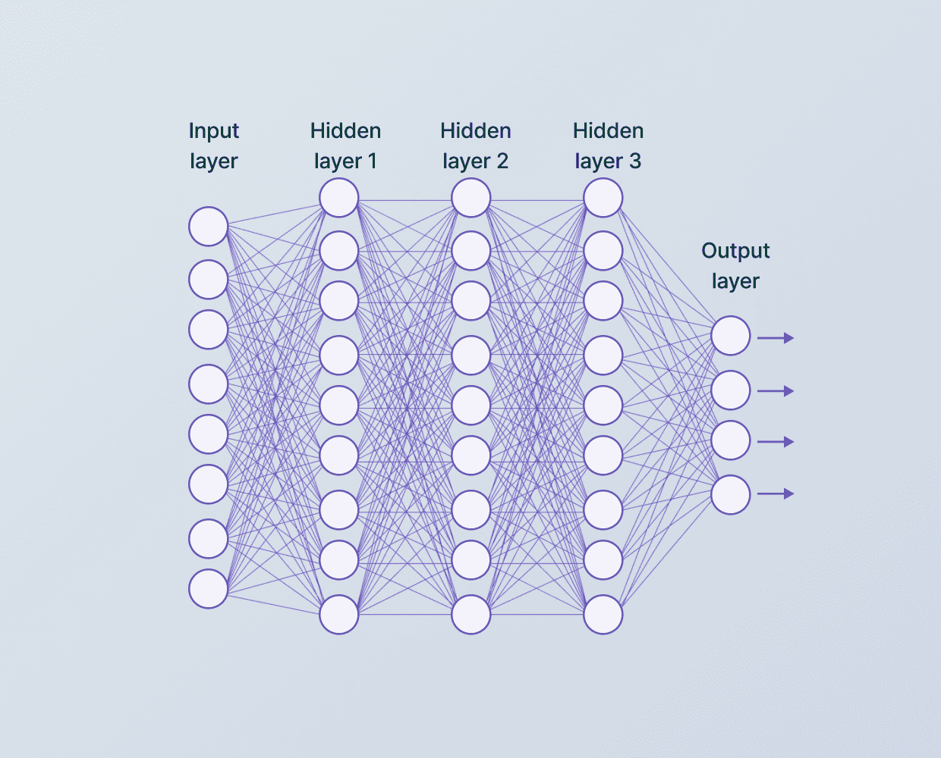
Hình 2.1. Mạng nơ-ron tích chập (CNN

2.1.1. Tầng Tích chập (Convolutional Layer)
Tầng tích chập là thành phần cốt lõi của CNN, thực hiện phép tương quan chéo (cross-correlation) giữa bản đồ đặc trưng đầu vào X và một bộ lọc (kernel/filter) $W$ có kích thước nhỏ hơn. Với đầu vào là ảnh hai chiều có kích thước $H×W$ và bộ lọc kích thước $k×k$, giá trị tại vị trí ($i,j$) của bản đồ đặc trưng đầu ra được tính theo công thức:
$$Y=[ij]=\sum_{m}{\sum_{n}{X[i+m,i+n]×W[m,n]+b}}$$
trong đó m, n chạy qua tất cả các vị trí của kernel, và b là số hạng bias. Với một tầng tích chập có F bộ lọc, đầu ra sẽ là một tensor ba chiều với F kênh (channels), mỗi kênh là một bản đồ đặc trưng (feature map) phản ứng với một đặc trưng hình học cụ thể. Hai siêu tham số quan trọng điều khiển kích thước đầu ra là bước trượt (Stride, S) và phần đệm (Padding, P). Kích thước đầu ra được tính:
$$H_{out}=[\frac{H_{i×n}+2P-k}{S}]+1$$
Trong mô hình baseline của đồ án, padding='same' được sử dụng để giữ nguyên kích thước không gian sau mỗi tầng tích chập, trong khi stride=1 là mặc định. Điều này đơn giản hóa việc thiết kế kiến trúc và đảm bảo không mất thông tin biên ảnh — điều đặc biệt quan trọng khi phân tích ảnh MRI não nơi các bất thường có thể xuất hiện ngay tại vùng ngoại vi.

2.1.2. Hàm kích hoạt ReLU và các biến thể
Sau mỗi tầng tích chập, hàm kích hoạt phi tuyến được áp dụng để tầng mạng học được ánh xạ phi tuyến phức tạp. Hàm chỉnh lưu tuyến tính (Rectified Linear Unit — ReLU) định nghĩa đơn giản là:
$$ReLU(x) = max(0, x)$$
ReLU được sử dụng trong tất cả các tầng tích chập và tầng ẩn của mô hình baseline vì ba lý do kỹ thuật chính: (1) Đạo hàm của nó không triệt tiêu với x > 0 (không gặp vấn đề vanishing gradient nghiêm trọng như sigmoid/tanh); (2) Tính toán cực kỳ hiệu quả (chỉ là phép so sánh); (3) Tạo ra tính thưa thớt (sparsity) trong mạng — các nơ-ron có đầu vào âm bị tắt, giúp giảm hiện tượng đồng thích ứng (co-adaptation) giữa các nơ-ron.
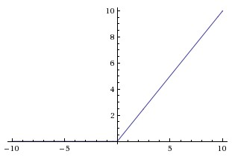
Hình 2.2. Hàm ReLU
Trong mô hình EfficientNetV2S tiên tiến hơn, hàm Swish ($f(x) = x × σ(x)$) được sử dụng ở các tầng phân loại, với đặc tính khả vi liên tục và tốt hơn ReLU trên nhiều benchmark thị giác máy tính.

2.1.3. Tầng Pooling và Flatten
Tầng giảm mẫu (Pooling Layer) thực hiện tổng hợp thống kê trên các vùng không gian cục bộ của bản đồ đặc trưng, nhằm hai mục đích: (1) giảm số chiều không gian, giảm chi phí tính toán và bộ nhớ; (2) tạo bất biến dịch chuyển cục bộ (local translation invariance). Max Pooling lấy giá trị lớn nhất trong mỗi cửa sổ, phản ánh sự hiện diện mạnh nhất của một đặc trưng cụ thể. Trong Baseline CNN của đồ án, Max Pooling với cửa sổ 2×2 và stride 2 được đặt sau mỗi khối tích chập, giảm kích thước không gian xuống một nửa sau mỗi bước, giúp ảnh 224×224 giảm dần xuống 112×112 → 56×56 → 28×28 sau ba tầng pooling. Tầng Flatten sau đó duỗi tensor đa chiều thành vector một chiều để đưa vào các tầng kết nối dày đặc phía sau. Đối với mô hình EfficientNetV2S tiên tiến, thay vì Flatten, Global Average Pooling (GAP) được sử dụng: GAP tính giá trị trung bình của toàn bộ bản đồ đặc trưng theo không gian, cho ra vector đặc trưng compact và ít bị quá khớp hơn.

2.1.4. Tầng Fully Connected và hàm Softmax
Tầng kết nối dày đặc (Fully Connected / Dense Layer) thực hiện phép biến đổi tuyến tính $y = Wx + b$ rồi qua hàm kích hoạt phi tuyến, học các tổ hợp toàn cục của các đặc trưng cục bộ đã được trích xuất. Tầng đầu ra sử dụng hàm Softmax để chuyển đổi vector điểm thô thành phân phối xác suất trên tất cả các lớp:
$$Softmax(z_{i})=\frac{exp(z_{i})}{\sum_{j=1}^{C}{exp(z_{j})}}$$
Với 30 lớp phân loại, tầng đầu ra của mạng có 30 nút, mỗi nút đại diện cho xác suất thuộc về một lớp bệnh học cụ thể (ví dụ: P(Glioma T1C+) = 0.73). Ứng dụng Streamlit tận dụng chính vector xác suất đầy đủ này để hiển thị biểu đồ phân phối xác suất lâm sàng cho bác sĩ.

2.2. Kỹ thuật tối ưu hóa và chống quá khớp

2.2.1. Hiện tượng quá khớp và Data Augmentation
Quá khớp (Overfitting) xảy ra khi mô hình học thuộc lòng dữ liệu huấn luyện — kể cả nhiễu thống kê — thay vì học các quy luật tổng quát. Dấu hiệu nhận biết là khoảng cách ngày càng tăng giữa độ chính xác huấn luyện (training accuracy) và độ chính xác kiểm định (validation accuracy) theo epoch. Trong bối cảnh bộ dữ liệu y tế với cỡ mẫu hạn chế so với độ phức tạp của mô hình, quá khớp là nguy cơ rất cao.
Tăng cường dữ liệu (Data Augmentation) là kỹ thuật chống quá khớp hiệu quả nhất trong thị giác máy tính, mở rộng không gian phân phối dữ liệu huấn luyện bằng cách áp dụng các phép biến đổi hình học và quang học ngẫu nhiên lên ảnh gốc. Trong đồ án, lớp `ImageDataGenerator` của Keras được cấu hình với các tham số tối ưu sau cho tập train:
train_datagen = ImageDataGenerator(
rescale=1.0 / 255.0, # Chuẩn hóa pixel về [0, 1]
rotation_range=15, # Xoay ngẫu nhiên ±15°
width_shift_range=0.10, # Dịch ngang ±10% chiều rộng
height_shift_range=0.10, # Dịch dọc ±10% chiều cao
zoom_range=0.10, # Thu phóng ±10%
horizontal_flip=True, # Lật ngang ngẫu nhiên
fill_mode='nearest' # Điền vùng trống bằng pixel gần nhất
)
Các thông số này được lựa chọn cẩn thận để đảm bảo tính sinh học thực tế: góc xoay 15° và dịch chuyển 10% mô phỏng sự biến đổi tư thế đầu bệnh nhân trong quá trình chụp, đồng thời không làm biến dạng đặc trưng giải phẫu đến mức mất đi tính chẩn đoán. Lật dọc (vertical_flip) không được sử dụng vì não người có trục đối xứng trên-dưới và cấu trúc giải phẫu quan trọng (cerebellum, brain stem) chỉ nằm ở vị trí cụ thể. Đối với mô hình EfficientNetV2S nâng cao, tham số `brightness_range=[0.8, 1.2]` được bổ sung để mô phỏng biến đổi độ tương phản MRI giữa các lần chụp và giữa các máy chụp khác nhau.

2.2.2. Dropout và L2 Regularization
Dropout (Srivastava et al., 2014) là kỹ thuật điều hòa hiệu quả: trong pha huấn luyện, mỗi nút mạng có xác suất p (tỷ lệ dropout) bị tắt ngẫu nhiên tại mỗi bước cập nhật. Điều này ép mạng phải học các biểu diễn phân tán và dư thừa (redundant representations), không thể phụ thuộc vào một tập nút cố định. Trong mô hình EfficientNetV2S của đồ án, Dropout(0.4) được đặt sau tầng Dense(512) và Dropout(0.3) sau tầng Dense(256). L2 Regularization thêm hạng phạt $λ‖w‖²$ vào hàm mất mát, ép các trọng số nhỏ và phân tán đều.

2.2.3. Bộ tối ưu hóa Adam
Adam (Adaptive Moment Estimation, Kingma & Ba, 2014) là thuật toán tối ưu hóa gradient stochastic kết hợp ý tưởng từ AdaGrad và RMSProp, điều chỉnh tốc độ học theo moment bậc nhất (trung bình) và moment bậc hai (phương sai) của gradient:
$$m_{t}=β_{1}m_{t-1}+(1-β_{1})g_{t}$$
$$v_{t}=β_{2}v_{t-1}+(1-β_{2})g_{t}^{2}$$
Sau khi hiệu chỉnh độ lệch (bias-corrected), các trọng số $θ$ được cập nhật ở bước thời gian $t$ theo quy tắc:
$$θ_{t}=θ_{t-1}-\frac{α}{\sqrt{{\hat{v}}_{t}+ε}}×{\hat{m}}_{t}$$
với $β₁=0.9$, $β₂=0.999$, $ε=1e-8$ là các giá trị mặc định được sử dụng trong đồ án. Tốc độ học ban đầu $lr=0.001$ cho mô hình baseline và giảm dần theo `ReduceLROnPlateau`. Đối với mô hình EfficientNetV2S pha tinh chỉnh, Cosine Decay with Warm Restarts được sử dụng để tránh sụp đổ đặc trưng pre-trained trong quá trình fine-tuning.

2.2.4. Hàm mất mát Categorical Cross-Entropy
Cho bài toán phân loại đa lớp với C lớp, với nhãn thực y (one-hot encoded) và phân phối xác suất dự đoán ŷ từ Softmax, hàm mất mát Cross-Entropy được định nghĩa:
$$L(y,\hat{y})=-\sum_{c=1}^{C}{y_{c}×log({\hat{y}}_{c})}$$
Đối với mô hình EfficientNetV2S nâng cao, Label Smoothing ($ε=0.1$) được thêm vào: nhãn one-hot [0, 0, 1, ..., 0] được thay bằng [($ε/C$), ($ε/C$), ($1-ε+ε/C$), ..., $(ε/C)$], giúp mô hình ít quá tự tin và cải thiện khả năng hiệu chỉnh xác suất (probability calibration), điều quan trọng trong ứng dụng y tế khi bác sĩ cần đánh giá mức độ tin cậy của dự đoán. Ngoài ra, lớp mất mát thứ hai dành cho đầu heatmap sử dụng Mean Squared Error (MSE) với trọng số 0.1, đóng vai trò bộ điều chỉnh chú ý (attention regulariser) nhẹ.

2.3. Kiến trúc EfficientNetV2S và Transfer Learning
EfficientNet (Tan & Le, 2019) được xây dựng trên ý tưởng Compound Scaling: thay vì chỉ tăng chiều sâu (depth), chiều rộng (width) hoặc độ phân giải đầu vào riêng lẻ, cả ba chiều được cân bằng đồng thời theo một hệ số φ duy nhất thông qua tìm kiếm kiến trúc thần kinh (Neural Architecture Search). EfficientNetV2 (Tan & Le, 2021) cải tiến thêm với các khối Fused-MBConv giúp tăng tốc huấn luyện đáng kể trên TPU và GPU. EfficientNetV2S (variant Small) với ~21.5M tham số cung cấp sự cân bằng tốt nhất giữa độ chính xác và chi phí tính toán.
Transfer Learning từ mô hình pre-trained trên ImageNet-21k (14 triệu ảnh, 21.000 lớp) là chiến lược tối ưu cho bộ dữ liệu y tế quy mô vừa. Các tầng tích chập đầu tiên đã học được các bộ lọc cơ bản (cạnh, góc, texture) có giá trị chuyển giao (transferable features) cho mọi loại ảnh, bao gồm ảnh MRI. Đồ án áp dụng chiến lược huấn luyện hai pha: Pha 1 đóng băng toàn bộ backbone, chỉ huấn luyện đầu phân loại mới thêm vào (head warm-up) trong 15 epoch; Pha 2 mở khóa 80 tầng cuối của backbone (trong khi giữ nguyên BatchNormalization ở chế độ inference để tránh bất ổn) và tinh chỉnh với tốc độ học thấp hơn.

2.4. Các chỉ số đánh giá mô hình
Đánh giá toàn diện mô hình phân loại đa lớp trong y tế đòi hỏi một tập hợp các chỉ số bổ sung cho nhau, không thể chỉ dựa vào độ chính xác tổng thể (Overall Accuracy) vì sự mất cân bằng giữa các lớp bệnh học có thể tạo ra ảo tưởng về hiệu năng cao.
Accuracy đo tỷ lệ mẫu được phân loại đúng trên tổng số mẫu:
$$Acc = (TP+TN)/(TP+TN+FP+FN).$$
$$Precision (độ chính xác dương tính) = TP/(TP+FP)$$
trong số những ca mô hình dự đoán là loại u X, bao nhiêu phần trăm thực sự là loại X.
$$Recall/Sensitivity (độ nhạy) = TP/(TP+FN)$$
trong tổng số ca thực sự là loại u X, mô hình phát hiện được bao nhiêu phần trăm. Đây là chỉ số đặc biệt quan trọng trong chẩn đoán y tế: Recall thấp đồng nghĩa với bỏ sót bệnh (False Negative cao), gây hậu quả lâm sàng nghiêm trọng hơn nhiều so với cảnh báo nhầm.
$$F1-Score = 2×(Precision×Recall)/(Precision+Recall)$$
là trung bình điều hòa, cân bằng giữa hai chỉ số trên, đặc biệt hữu ích khi dữ liệu mất cân bằng.
Ma trận nhầm lẫn (Confusion Matrix) là biểu diễn trực quan toàn diện nhất: hàng biểu diễn nhãn thực (true label), cột biểu diễn nhãn dự đoán (predicted label). Đường chéo chính chứa số mẫu phân loại đúng, các phần tử ngoài đường chéo tiết lộ các cặp lớp bệnh học dễ bị nhầm lẫn nhất — thông tin vô giá để hiểu điểm yếu cụ thể của mô hình và đưa ra hướng cải tiến có mục tiêu. Với 30 lớp, ma trận nhầm lẫn 30×30 của đồ án cần được phân tích theo nhóm loại u (ví dụ: các biến thể T1/T1C+/T2 của cùng một loại u) để phát hiện liệu mô hình có đang nhầm lẫn giữa chuỗi xung của cùng loại u hay giữa các loại u khác nhau.

CHƯƠNG 3: CÀI ĐẶT VÀ KẾT QUẢ THỰC NGHIỆM

3.1. Giới thiệu nguồn dữ liệu và phân tích phân phối
Bộ dữ liệu được sử dụng trong thực nghiệm nghiên cứu của đồ án là "Brain Tumor MRI Images (30 Classes)" được công bố công khai trên nền tảng Kaggle: “https://www.kaggle.com/datasets/fernando2rad/brain-tumor-mri-images-30-classes”. Bộ dữ liệu này được thu thập và tổng hợp từ nhiều nguồn hình ảnh cộng hưởng từ (MRI) não bệnh lý lâm sàng thực tế, đã qua quá trình thẩm định và gán nhãn chuyên khoa bởi các bác sĩ thần kinh và chẩn đoán hình ảnh phóng xạ (neuroradiology). Toàn bộ hình ảnh trong tập dữ liệu đều có kích thước đồng nhất là 512×512 pixel với không gian màu RGB 3 kênh, lưu trữ ở định dạng JPEG chất lượng cao.
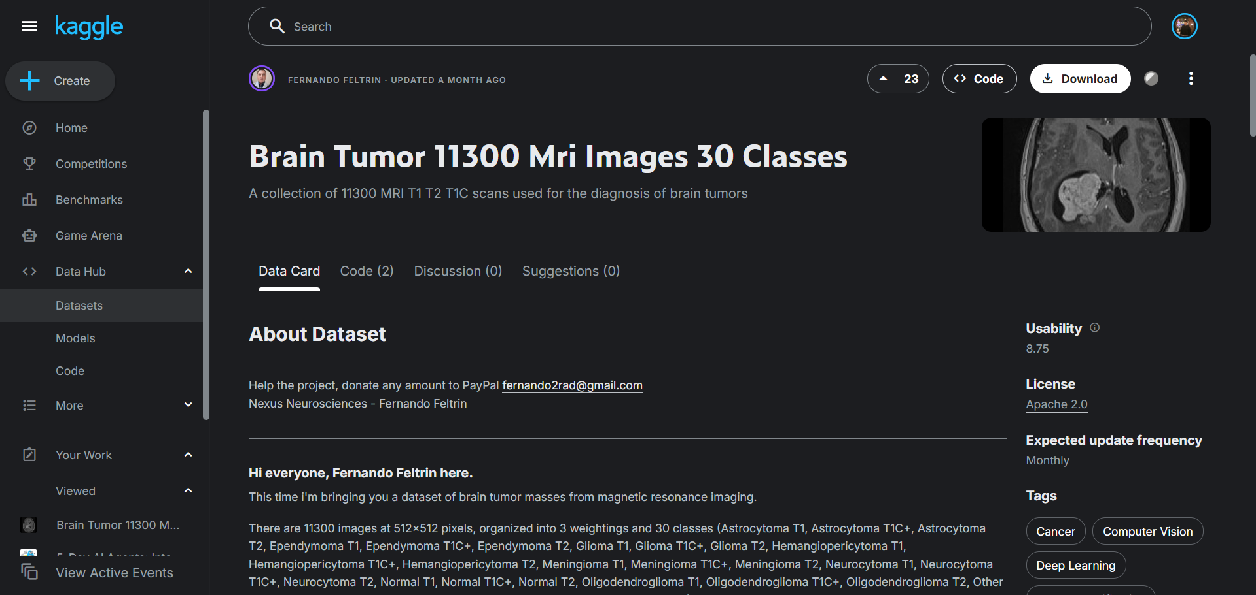
Hình 3.1. Nguồn dữ liệu
Tập dữ liệu bao gồm tổng cộng 11.300 ảnh MRI não, được tổ chức phân cấp rõ ràng theo cấu trúc thư mục đại diện cho 30 lớp phân loại khác nhau. Mỗi lớp là sự kết hợp cụ thể giữa 10 nhóm bệnh lý tổn thương u não (hoặc bình thường) và 3 chuỗi xung chụp MRI phổ biến trong lâm sàng (T1, T1C+ có tiêm thuốc cản từ, T2). Các nhóm bệnh lý u não bao gồm: Astrocytoma (U tế bào hình sao), Ependymoma (U tế bào màng não thất), Glioma (U tế bào đệm nói chung), Hemangiopericytoma (U tế bào quanh mạch), Meningioma (U màng não), Neurocytoma (U tế bào thần kinh trung ương), Normal (Não bình thường), Oligodendroglioma (U tế bào đệm nhánh ít), Other (Các loại tổn thương khác), và Schwannoma (U bao dây thần kinh). Sự kết hợp này tạo ra 30 lớp mịn (fine-grained), tạo ra thách thức phân loại rất lớn do đặc trưng hình ảnh giữa các chuỗi xung của cùng một loại u có sự kết hợp khác biệt lớn kỹ thuật, trong khi đặc trưng hình ảnh giữa các loại u khác nhau lại có tính tương đồng cao cấu trúc hình học.
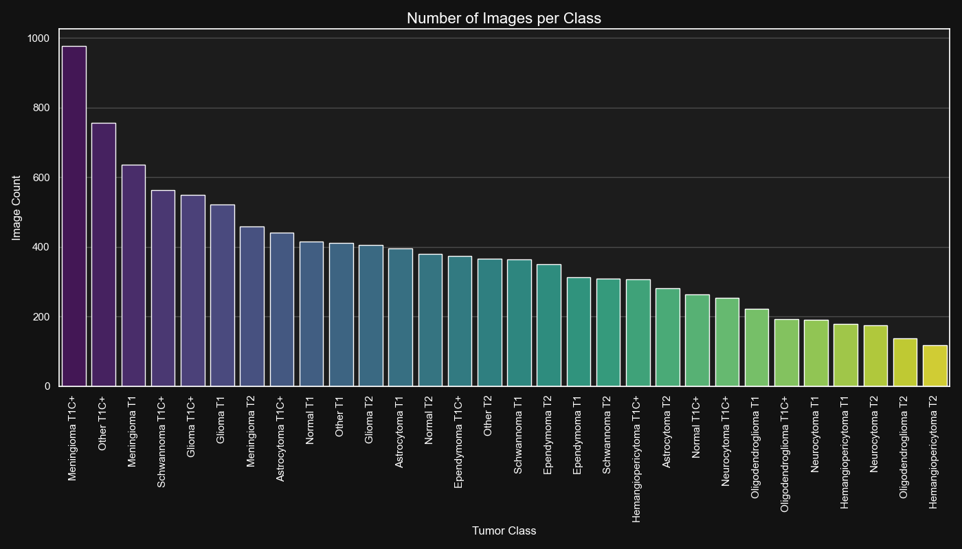
Hình 3.2. Biểu đồ phân phối số lượng ảnh trên 30 lớp dữ liệu
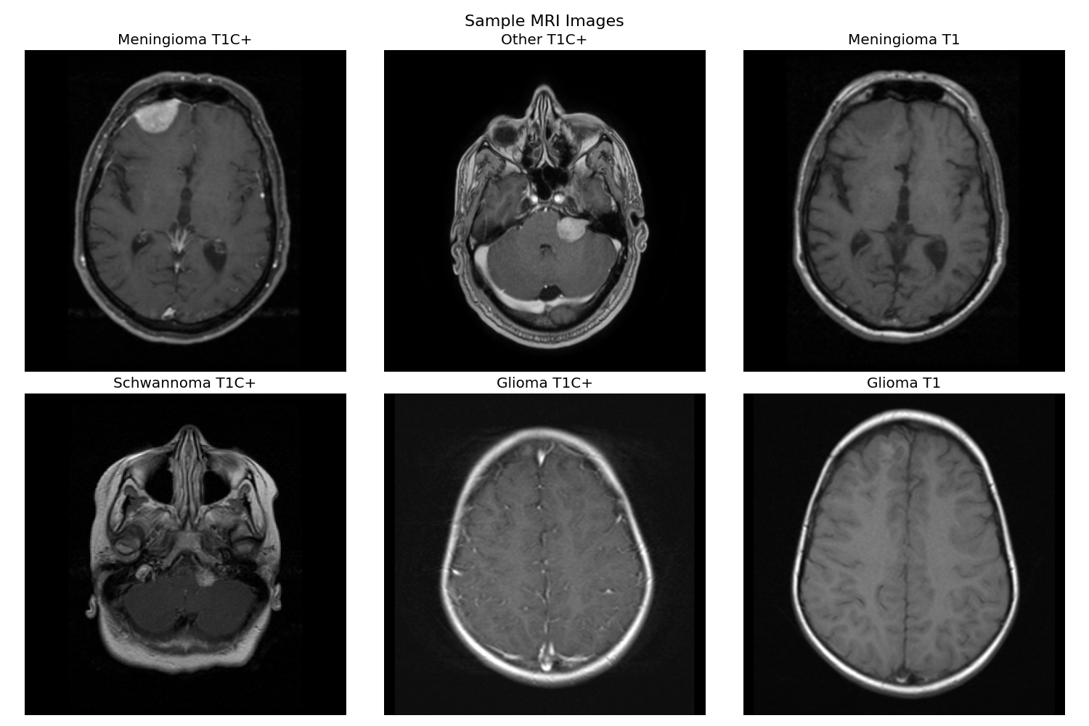
Hình 3.3. Hình ảnh minh họa một số mẫu MRI của các lớp bệnh lý trong bộ dữ liệu
Qua kết quả phân tích thống kê và vẽ biểu đồ phân phối mẫu tại Hình 3.2, tập dữ liệu thể hiện mức độ mất cân bằng nghiêm trọng giữa các lớp. Lớp có số lượng mẫu lớn nhất là Meningioma T1C+ (chứa 977 ảnh), trong khi lớp thiểu số có số lượng mẫu thấp nhất là Hemangiopericytoma T2 (chỉ có 118 ảnh). Tỉ lệ mất cân bằng dữ liệu (Imbalance Ratio - IR) được tính toán bằng tỉ số giữa số mẫu lớn nhất và nhỏ nhất: IR = 977 / 118 ≈ 8.28. Trong lĩnh vực y sinh, hiện tượng mất cân bằng này phản ánh trực tiếp tần suất xuất hiện lâm sàng thực tế của các loại bệnh lý: u màng não (Meningioma) là loại u não nguyên phát phổ biến nhất, thường xuyên được chỉ định chụp MRI cản từ, trong khi u tế bào quanh mạch (Hemangiopericytoma) là loại u ác tính cực kỳ hiếm gặp trên lâm sàng. Về mặt kỹ thuật học máy, sự mất cân bằng này đặt ra thách thức lớn, dễ dẫn đến hiện tượng mô hình bị thiên lệch (bias) dự đoán về phía các lớp đa số và bỏ sót các lớp hiếm gặp có ý nghĩa sinh mạng quan trọng.

3.2. Tiền xử lý dữ liệu và chiến lược phân chia tập dữ liệu
Để xây dựng một hệ thống học sâu có khả năng phân loại tổn thương u não đạt độ tin cậy cao, quy trình xử lý dữ liệu cần được thiết kế một cách nghiêm ngặt. Đường ống xử lý và huấn luyện mô hình (End-to-End Data & Training Pipeline) tổng thể của đồ án được cấu trúc hóa nhằm kiểm soát chặt chẽ luồng dữ liệu từ pha khai thác thô cho đến bước đánh giá cuối cùng. Toàn bộ quy trình từ định dạng ảnh, phân mạch tập dữ liệu kiểm thử độc lập, cho đến các cơ chế giám sát điều hướng thuật toán tối ưu hóa trong không gian tham số được mô tả trực quan thông qua sơ đồ dưới đây.
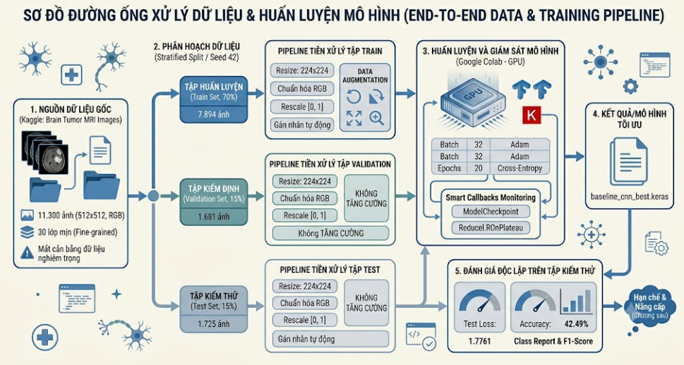
Hình 3.4. Pipeline xử lý dữ liệu và huấn luyện mô hình

3.2.1. Chiến lược phân chia dữ liệu
Để đánh giá hiệu năng mô hình một cách khách quan và chống hiện tượng rò rỉ thông tin (data leakage), toàn bộ 11.300 ảnh MRI được phân hoạch ngẫu nhiên phân tầng (stratified random split) theo tỷ lệ 70% dành cho huấn luyện (Train), 15% dành cho kiểm định (Validation) và 15% dành cho kiểm thử độc lập (Test). Quá trình phân chia được thực hiện tự động bằng thư viện split-folders để đảm bảo tỷ lệ phân phối giữa 30 lớp trong các tập con là đồng nhất. Seed ngẫu nhiên được cấu hình cố định tại giá trị 42 nhằm phục vụ khả năng tái lập thực nghiệm hoàn toàn.
Kết quả phân tách cụ thể như sau:
- Tập huấn luyện (Train): 7.894 ảnh, dùng để tối ưu hóa trọng số mô hình.
- Tập kiểm định (Validation): 1.681 ảnh, dùng để đánh giá mô hình sau mỗi kỷ nguyên, tinh chỉnh siêu tham số và kích hoạt cơ chế dừng sớm (Early Stopping).
- Tập kiểm thử (Test): 1.725 ảnh, được giữ hoàn toàn độc lập và chỉ được sử dụng một lần duy nhất để báo cáo hiệu năng cuối cùng.
Bảng 3.1. Thống kê phân chia số lượng ảnh chi tiết của 30 lớp dữ liệu
Lớp bệnh lý & Chuỗi xung MRI | Tập Train | Tập Validation | Tập Test | Tổng cộng
Astrocytoma T1 | 277 | 59 | 60 | 396
Astrocytoma T1C+ | 308 | 66 | 67 | 441
Astrocytoma T2 | 196 | 42 | 43 | 281
Ependymoma T1 | 219 | 46 | 48 | 313
Ependymoma T1C+ | 261 | 56 | 57 | 374
Ependymoma T2 | 244 | 52 | 54 | 350
Glioma T1 | 365 | 78 | 79 | 522
Glioma T1C+ | 384 | 82 | 83 | 549
Glioma T2 | 283 | 60 | 62 | 405
Hemangiopericytoma T1 | 124 | 26 | 28 | 178
Hemangiopericytoma T1C+ | 214 | 46 | 47 | 307
Hemangiopericytoma T2 | 82 | 17 | 19 | 118
Meningioma T1 | 445 | 95 | 96 | 636
Meningioma T1C+ | 683 | 146 | 148 | 977
Meningioma T2 | 320 | 68 | 70 | 458
Neurocytoma T1 | 133 | 28 | 29 | 190
Neurocytoma T1C+ | 177 | 38 | 39 | 254
Neurocytoma T2 | 121 | 26 | 27 | 174
Normal T1 | 290 | 62 | 63 | 415
Normal T1C+ | 184 | 39 | 41 | 264
Normal T2 | 265 | 56 | 58 | 379
Oligodendroglioma T1 | 154 | 33 | 34 | 221
Oligodendroglioma T1C+ | 134 | 28 | 30 | 192
Oligodendroglioma T2 | 95 | 20 | 22 | 137
Other T1 | 288 | 61 | 63 | 412
Other T1C+ | 529 | 113 | 114 | 756
Other T2 | 255 | 54 | 56 | 365
Schwannoma T1 | 254 | 54 | 55 | 363
Schwannoma T1C+ | 394 | 84 | 86 | 564
Schwannoma T2 | 216 | 46 | 47 | 309
Tổng cộng | 7.894 | 1.681 | 1.725 | 11.300

Phân phối nhãn trên từng tập dữ liệu Train, Validation và Test được thể hiện trực quan qua các hình ảnh phân phối bên dưới, đảm bảo tính đồng dạng phân phối giữa các tập dữ liệu.
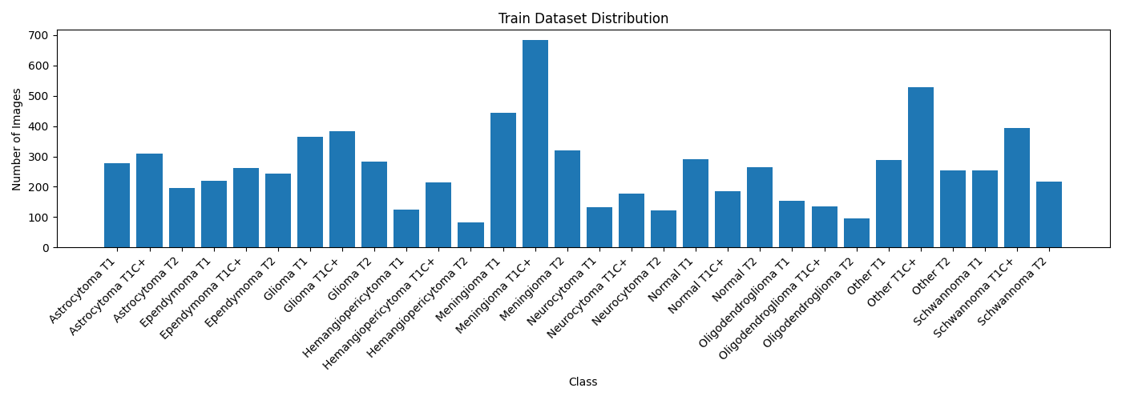
Hình 3.5. Phân phối nhãn trên tập dữ liệu huấn luyện (Train)
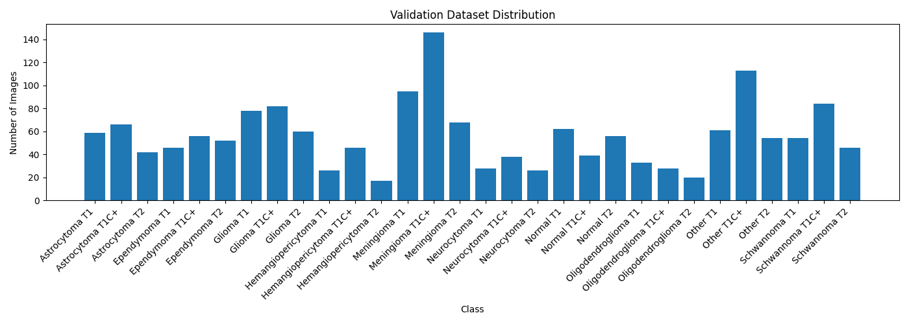
Hình 3.6. Phân phối nhãn trên tập dữ liệu kiểm định (Validation)
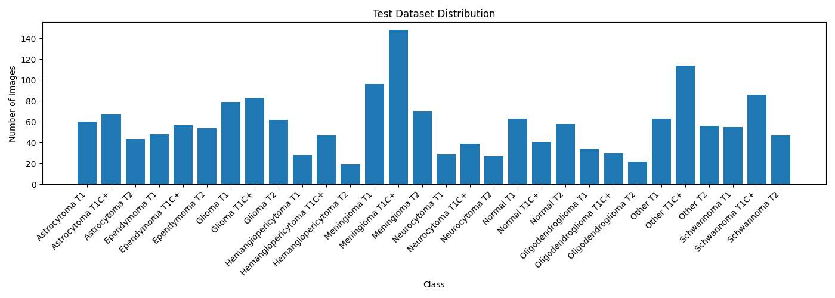
Hình 3.7. Phân phối nhãn trên tập dữ liệu kiểm thử (Test)

3.2.2. Pipeline tiền xử lý ảnh
Nhằm chuẩn bị dữ liệu đầu vào tối ưu nhất cho mạng nơ-ron tích chập (CNN) và hạn chế hiện tượng bùng nổ/tiêu biến gradient, toàn bộ ảnh MRI được đưa qua một pipeline tiền xử lý đồng nhất 4 bước:
- Thay đổi kích thước (Resize): Ảnh gốc 512×512 pixel được giảm kích thước về độ phân giải 224×224 pixel thông qua phương pháp nội suy song tuyến (bilinear interpolation). Đây là kích thước chuẩn hóa tối ưu nhất nhằm tiết kiệm tài nguyên tính toán nhưng vẫn bảo toàn đầy đủ các đặc trưng tổn thương u não siêu mịn.
- Chuyển đổi không gian màu: Đảm bảo mọi ảnh đầu vào đều được định dạng về không gian màu RGB 3 kênh. Dù ảnh MRI gốc là ảnh xám (grayscale), việc chuyển về định dạng 3 kênh giúp tương thích tốt nhất với đầu vào chuẩn của các kiến trúc CNN.
- Chuẩn hóa pixel (Rescaling): Giá trị pixel nằm trong khoảng nguyên [0, 255] được chuẩn hóa tuyến tính về khoảng số thực [0.0, 1.0] bằng cách nhân với hệ số 1/255.0. Kỹ thuật này giúp kiểm soát phân phối đặc trưng đầu vào và đẩy nhanh tiến trình hội tụ của hàm tối ưu hóa.
- Gán nhãn tự động: Keras đọc các thư mục con và tự động chuyển tên thư mục tương ứng của 30 lớp thành chỉ số lớp nguyên (integer index) theo thứ tự bảng chữ cái alphabet, sau đó ghi nhận ánh xạ này vào file class_indices.json để phục vụ đồng nhất quy trình suy luận y khoa trên Streamlit app.
Lưu ý cực kỳ quan trọng: Kỹ thuật tăng cường dữ liệu (Data Augmentation) chỉ được kích hoạt đối với tập Train nhằm làm đa dạng hóa mẫu học và giảm thiểu hiện tượng quá khớp (overfitting). Các phép biến đổi tăng cường bao gồm xoay góc ngẫu nhiên [-15, +15] độ, lật ngang ảnh ngẫu nhiên, phóng to/thu nhỏ ngẫu nhiên trong khoảng 10%, và dịch chuyển ngang dọc ngẫu nhiên trong khoảng 10%. Tập Validation và Test tuyệt đối không áp dụng tăng cường dữ liệu mà chỉ trải qua bước resize và chuẩn hóa điểm ảnh về [0.0, 1.0] để đảm bảo đánh giá khách quan nhất hiệu năng mô hình trên dữ liệu phân phối thực tế.

3.3. Thiết lập thực nghiệm và Kiến trúc mô hình Baseline CNN
Môi trường huấn luyện được thiết lập trên nền tảng đám mây Google Colab sử dụng phần cứng tăng tốc GPU chuyên dụng. Các thư viện phần mềm cốt lõi bao gồm TensorFlow / Keras phiên bản 2.20.0. Các siêu tham số huấn luyện cốt lõi được định nghĩa cố định: kích thước lô (batch size) bằng 32, số kỷ nguyên huấn luyện (epochs) tối đa là 20. Bộ tối ưu hóa được sử dụng là Adam với tốc độ học ban đầu (learning rate) là 0.001. Hàm mất mát đa lớp được cấu hình là Categorical Cross-Entropy.
Để tối ưu hóa thời gian và chất lượng huấn luyện, nhóm nghiên cứu đã áp dụng các Callback giám sát thông minh bao gồm:
- ModelCheckpoint: Giám sát chỉ số độ chính xác trên tập kiểm định (val_accuracy), tự động lưu trữ cấu hình mạng có hiệu năng tốt nhất vào file baseline_cnn_best.keras.
- EarlyStopping: Tự động dừng quá trình huấn luyện sớm nếu hàm mất mát trên tập kiểm định (val_loss) không cải thiện (giảm xuống) sau 5 kỷ nguyên liên tiếp (patience=5), đồng thời khôi phục lại các trọng số tối ưu nhất trước đó (restore_best_weights=True).
- ReduceLROnPlateau: Tự động giảm tốc độ học đi một nửa (factor=0.5) nếu val_loss không giảm sau 3 kỷ nguyên liên tiếp (patience=3). Kỹ thuật này giúp mô hình dễ dàng vượt qua các điểm cực tiểu cục bộ và tinh chỉnh sâu hơn ở pha cuối huấn luyện.
- CSVLogger: Ghi chép chi tiết nhật ký huấn luyện (training_log.csv) để vẽ biểu đồ và phân tích.
Mô hình Baseline CNN được thiết kế theo cấu trúc tuần tự tích chập sâu kết hợp Global Average Pooling để tránh bùng nổ tham số. Kiến trúc chi tiết của mô hình được mô tả cụ thể trong Bảng 3.2 bên dưới:
Bảng 3.2. Thông số cấu trúc và tham số của mô hình Baseline CNN (Lightweight_CNN)
Tên tầng (Layer) | Kích thước đầu ra (Output Shape) | Số tham số (Param #) | Mô tả vai trò trong mô hình
Input Layer | (None, 224, 224, 3) | 0 | Nhận ảnh đầu vào kích thước chuẩn hóa
Conv2D_1 | (None, 224, 224, 16) | 448 | Trích xuất đặc trưng biên cạnh mức thấp (16 filters 3x3)
MaxPool_1 | (None, 112, 112, 16) | 0 | Giảm chiều không gian đặc trưng xuống 1/2
Conv2D_2 | (None, 112, 112, 32) | 4.640 | Trích xuất các đặc trưng kết cấu cơ bản (32 filters 3x3)
MaxPool_2 | (None, 56, 56, 32) | 0 | Giảm chiều không gian đặc trưng xuống 1/2
Conv2D_3 | (None, 56, 56, 64) | 18.496 | Trích xuất tổ hợp đặc trưng hình khối (64 filters 3x3)
MaxPool_3 | (None, 28, 28, 64) | 0 | Giảm chiều không gian đặc trưng xuống 1/2
Conv2D_4 | (None, 28, 28, 128) | 73.856 | Trích xuất đặc trưng bệnh lý sâu mức cao (128 filters 3x3)
MaxPool_4 | (None, 14, 14, 128) | 0 | Giảm chiều không gian đặc trưng xuống 1/2
GAP2D | (None, 128) | 0 | Tính trung bình không gian đặc trưng, giảm quá khớp
Dense_1 | (None, 64) | 8.256 | Tầng ẩn fully-connected trích xuất đặc trưng phi tuyến
Dropout_1 | (None, 64) | 0 | Chống quá khớp bằng cách ngắt ngẫu nhiên 30% kết nối
Dense_Output | (None, 30) | 1.950 | Tầng đầu ra Softmax tính xác suất cho 30 lớp
Tổng tham số | Lightweight_CNN | 107.646 | 100% tham số có thể huấn luyện (Trainable)

Kiến trúc Baseline CNN này được cấu hình theo hướng tinh giản (chỉ chứa 107.646 tham số). Việc sử dụng tầng Global Average Pooling (GAP) thay thế cho tầng Flatten truyền thống trước các tầng Dense giúp thu gọn đáng kể số lượng tham số kết nối đầy đủ (Dense layer) đầu tiên từ hơn 25 triệu tham số xuống chỉ còn 8.256 tham số. Sự cải tiến này đóng vai trò quyết định giúp mô hình baseline không bị rơi vào hiện tượng quá khớp tức thời do mất cân bằng dữ liệu, tạo ra một đường cơ sở vững chắc và ổn định cho các phát triển thực nghiệm nâng cao hơn.

3.4. Kết quả thực nghiệm và Đánh giá hiệu năng mô hình
Mô hình Baseline CNN sau khi huấn luyện hoàn tất qua 20 kỷ nguyên đã được đánh giá hiệu năng độc lập trên tập dữ liệu kiểm thử (Test) gồm 1.725 ảnh. Kết quả đánh giá tổng thể được trình bày cụ thể trong Bảng 3.3:
Bảng 3.3. Tổng hợp kết quả đánh giá hiệu năng mô hình Baseline CNN trên tập kiểm thử
Thông số cấu hình & Chỉ số đánh giá | Giá trị thực nghiệm thu được
Kiến trúc mô hình phân loại (Model Name) | Lightweight_CNN (Baseline CNN)
Kích thước ảnh đầu vào (Image Size) | (224, 224, 3)
Kích thước lô huấn luyện (Batch Size) | 32
Số kỷ nguyên huấn luyện tối đa (Epochs) | 20
Giá trị hàm mất mát trên tập kiểm thử (Test Loss) | 1.7761
Độ chính xác tổng thể trên tập kiểm thử (Test Accuracy) | 42.49%
Chỉ số Precision (Macro Average) | 46.48%
Chỉ số Recall (Macro Average) | 38.59%
Chỉ số F1-Score (Macro Average) | 38.88%
Chỉ số Precision (Weighted Average) | 45.57%
Chỉ số Recall (Weighted Average) | 42.49%
Chỉ số F1-Score (Weighted Average) | 40.83%

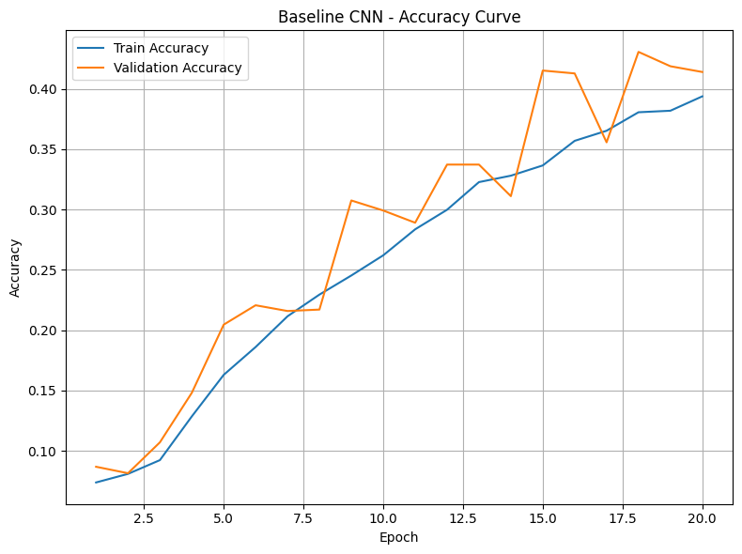
Hình 3.8. Đồ thị đường cong độ chính xác (Accuracy Curve) của mô hình Baseline CNN
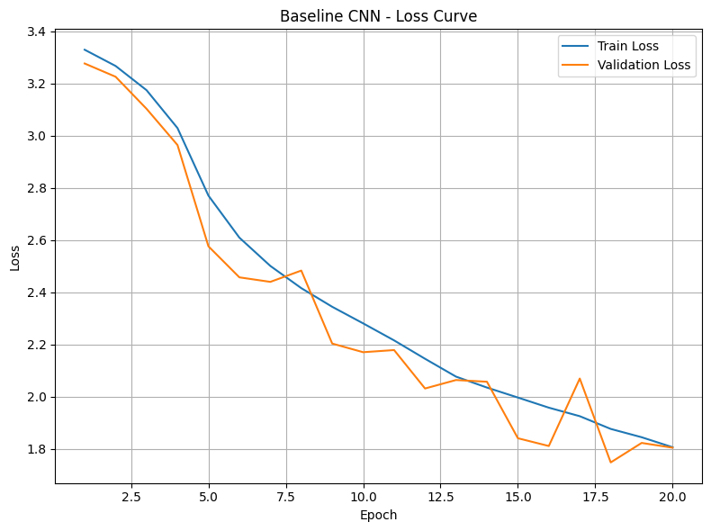
Hình 3.9. Đồ thị đường cong hàm mất mát (Loss Curve) của mô hình Baseline CNN
Dựa trên diễn biến từ đồ thị Hình 3.8 và Hình 3.9, ta có thể đưa ra các phân tích kỹ thuật quan trọng sau:
- Về tiến trình hội tụ: Cả hai đường cong độ chính xác và hàm mất mát đều cho thấy xu hướng cải thiện rõ rệt qua từng kỷ nguyên. Đường Train Loss giảm đều từ mức trên 3.3 xuống còn xấp xỉ 1.8, trong khi Train Accuracy tăng ổn định từ 7.5% lên gần 40%. Điều này chứng tỏ mô hình baseline dạng tinh giản (Lightweight_CNN) có khả năng học được các mẫu đặc trưng hình học cơ bản từ ảnh MRI não để phân biệt các lớp bệnh lý, hoàn toàn không xảy ra hiện tượng mất kiểm soát hay bùng nổ gradient.
- Về biên độ dao động (Fluctuation): Đường biên độ kiểm định (Validation Accuracy và Validation Loss) thể hiện sự trồi sụt, răng cưa khá mạnh (đặc biệt từ sau epoch thứ 8). Hiện tượng dao động biên độ lớn này là hệ quả trực tiếp từ việc phân phối mẫu không đồng đều và kích thước lô (batch size = 32) phải xử lý một bài toán quá phức tạp lên tới 30 lớp mịn. Tuy nhiên, đường Validation Loss nhìn chung vẫn bám sát xu hướng giảm của Train Loss và đạt điểm tối ưu ở cuối pha huấn luyện, phản ánh rằng kỹ thuật tăng cường dữ liệu (Data Augmentation) áp dụng ở tập Train đã hoạt động hiệu quả, giúp kìm hãm thành công hiện tượng quá khớp (overfitting) nghiêm trọng xảy ra tức thời.
Để phân tích chuyên sâu năng lực phân loại chi tiết của mô hình đối với từng nhóm bệnh lý u não cụ thể và từng chuỗi xung chụp MRI tương ứng, Bảng 3.4 trình bày báo cáo chi tiết kết quả phân loại (Classification Report) của mô hình đối với toàn bộ 30 lớp:
Bảng 3.4. Báo cáo kết quả phân loại chi tiết (Classification Report) của mô hình Baseline CNN
Lớp bệnh lý & Chuỗi xung MRI | Precision | Recall | F1-Score | Support
Astrocytoma T1 | 0.2917 | 0.2333 | 0.2593 | 60
Astrocytoma T1C+ | 0.4000 | 0.0896 | 0.1463 | 67
Astrocytoma T2 | 0.4545 | 0.1163 | 0.1852 | 43
Ependymoma T1 | 0.5333 | 0.5000 | 0.5161 | 48
Ependymoma T1C+ | 0.5789 | 0.3860 | 0.4632 | 57
Ependymoma T2 | 0.5128 | 0.3704 | 0.4301 | 54
Glioma T1 | 0.3789 | 0.7722 | 0.5083 | 79
Glioma T1C+ | 0.3290 | 0.6145 | 0.4286 | 83
Glioma T2 | 0.2174 | 0.6452 | 0.3252 | 62
Hemangiopericytoma T1 | 0.3846 | 0.3571 | 0.3704 | 28
Hemangiopericytoma T1C+ | 0.8387 | 0.5532 | 0.6667 | 47
Hemangiopericytoma T2 | 1.0000 | 0.2632 | 0.4167 | 19
Meningioma T1 | 0.4194 | 0.5417 | 0.4727 | 96
Meningioma T1C+ | 0.4439 | 0.5608 | 0.4955 | 148
Meningioma T2 | 0.2917 | 0.1000 | 0.1489 | 70
Neurocytoma T1 | 0.0000 | 0.0000 | 0.0000 | 29
Neurocytoma T1C+ | 0.6154 | 0.2051 | 0.3077 | 39
Neurocytoma T2 | 0.4643 | 0.4815 | 0.4727 | 27
Normal T1 | 0.7838 | 0.4603 | 0.5800 | 63
Normal T1C+ | 0.8182 | 0.6585 | 0.7297 | 41
Normal T2 | 0.5873 | 0.6379 | 0.6116 | 58
Oligodendroglioma T1 | 0.1818 | 0.0588 | 0.0889 | 34
Oligodendroglioma T1C+ | 0.4118 | 0.2333 | 0.2979 | 30
Oligodendroglioma T2 | 0.2000 | 0.2727 | 0.2308 | 22
Other T1 | 0.5000 | 0.2222 | 0.3077 | 63
Other T1C+ | 0.3333 | 0.3947 | 0.3614 | 114
Other T2 | 0.4000 | 0.2143 | 0.2791 | 56
Schwannoma T1 | 0.3882 | 0.6000 | 0.4714 | 55
Schwannoma T1C+ | 0.6222 | 0.6512 | 0.6364 | 86
Schwannoma T2 | 0.5625 | 0.3830 | 0.4557 | 47
Accuracy |  |  | 0.4249 | 1725
Macro Average | 0.4648 | 0.3859 | 0.3888 | 1725
Weighted Average | 0.4557 | 0.4249 | 0.4083 | 1725
Nhằm bóc tách cụ thể các sai số chẩn đoán lâm sàng và xác định rõ những cặp lớp bệnh lý thường xuyên xảy ra hiện tượng nhận diện nhầm lẫn, ma trận nhầm lẫn (Confusion Matrix) kích thước $30 × 30$ đối với toàn bộ tập dữ liệu kiểm thử đã được thiết lập.
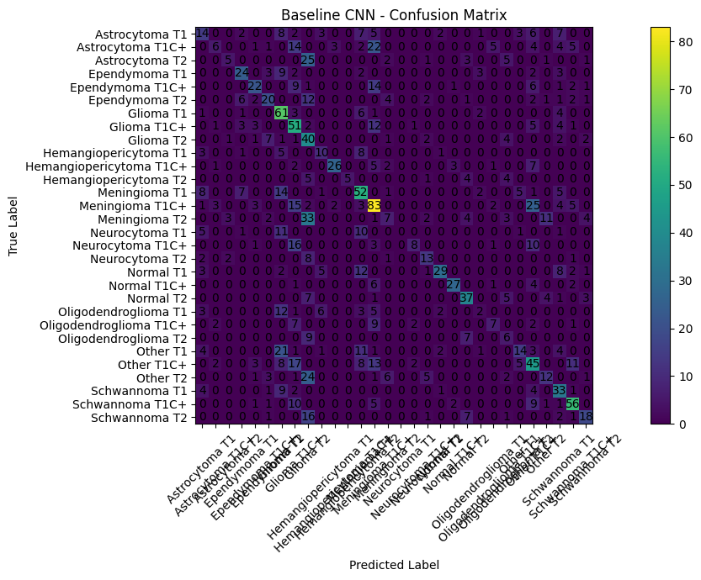
Hình 3.10. Ma trận nhầm lẫn (Confusion Matrix) của mô hình Baseline CNN trên tập kiểm thử
Dựa vào kết quả phân tích số liệu thực nghiệm chi tiết ở Bảng 3.3 và Bảng 3.4, ta có các nhận định khoa học quan trọng sau:
Thứ nhất, độ chính xác tổng thể (Test Accuracy) đạt được là 42.49%. Đặt trong bối cảnh bài toán phân loại đa lớp mịn cực kỳ phức tạp (30 lớp), xác suất của một dự đoán ngẫu nhiên chỉ bằng 1/30 ≈ 3.33%. Như vậy, hiệu năng của mô hình phân loại Baseline CNN cao gấp gần 13 lần so với dự đoán ngẫu nhiên. Kết quả này chỉ ra rằng, mạng nơ-ron tích chập tuy đơn giản nhưng đã học được các mẫu cấu trúc không gian và kết cấu điểm ảnh có ý nghĩa lâm sàng để phân biệt các tổn thương.
Thứ hai, có sự phân hóa hiệu năng rất lớn giữa các nhóm bệnh lý. Các lớp có đặc trưng cấu trúc rõ ràng hoặc số lượng ảnh huấn luyện lớn như Normal T1C+ (F1-Score: 72.97%), Normal T2 (F1-Score: 61.16%), Schwannoma T1C+ (F1-Score: 63.64%), và Normal T1 (F1-Score: 58.00%) đạt được kết quả phân loại tương đối tốt. Điều này chứng minh mô hình hoạt động hiệu quả khi có đủ dữ liệu học.
Thứ ba, hiệu năng phân loại bị suy giảm trầm trọng trên các lớp thiểu số hiếm gặp. Lớp Neurocytoma T1 (29 ảnh trong tập test, 190 ảnh tổng cộng) có F1-Score đạt 0.00%, cho thấy mô hình hoàn toàn không thể nhận diện được lớp bệnh lý này do lượng dữ liệu học quá ít. Tương tự, lớp Oligodendroglioma T1 chỉ đạt F1-Score là 8.89% và Astrocytoma T1C+ chỉ đạt 14.63%. Sự chênh lệch cực đoan này là bằng chứng rõ ràng chứng minh ảnh hưởng tiêu cực của mất cân bằng dữ liệu gốc lên khả năng tổng quát hóa của mạng nơ-ron học sâu.
Thứ tư, phân tích ma trận nhầm lẫn cho thấy mô hình thường xuyên nhầm lẫn giữa các chuỗi xung chụp (T1, T1C+, T2) của cùng một bệnh lý u não (ví dụ nhầm Astrocytoma T1 với Astrocytoma T1C+), hoặc giữa các khối u có biểu hiện giải phẫu bệnh học tương tự nhau (u tế bào hình sao Astrocytoma và u tế bào đệm Glioma nói chung). Điểm yếu này đặt ra yêu cầu cấp thiết cần phải tích hợp các cơ chế kiến trúc mạng tiên tiến hơn (như Attention Mechanism, Dual-Head tách biệt đặc trưng bệnh học và chuỗi xung chụp) kết hợp phương pháp học chuyển vị (Transfer Learning) từ các backbone mạnh mẽ pre-trained trên ImageNet (như EfficientNetV2S) và các chiến lược cân bằng dữ liệu (Class Weights) ở các chương nghiên cứu tiếp theo.
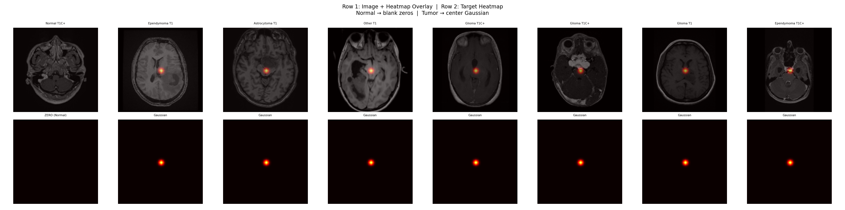
Hình 3.11. Trực quan hóa bản đồ nhiệt kích hoạt đặc trưng của mô hình trên các mẫu ảnh MRI kiểm thử
Hình 3.11 trực quan hóa các vùng tập trung chú ý (activation maps) của mô hình. Qua đó có thể thấy mô hình Baseline CNN đôi khi bị phân tán sự chú ý vào các vùng nhiễu bên ngoài khu vực tổn thương thực sự của não, dẫn tới sai số chẩn đoán. Đây cũng là lý do cần nâng cấp mô hình lên kiến trúc EfficientNetV2S Dual-Head để tinh chỉnh tiêu cự chú ý vào đúng vị trí của khối u.

CHƯƠNG 4: XÂY DỰNG ỨNG DỤNG

4.1. Kiến trúc hệ thống và quy trình vận hành tổng quát
Hệ thống hỗ trợ chẩn đoán u não qua ảnh cộng hưởng từ (MRI) được thiết kế và triển khai dựa trên kiến trúc Client-Server (kiến trúc hai lớp tách biệt - 2-tier architecture) nhằm tối ưu hóa hiệu năng, tính độc lập của dịch vụ và tăng cường khả năng bảo mật dữ liệu y tế. Trong hệ thống này, giao diện người dùng (Frontend) và bộ máy suy luận học sâu (Backend) được tách riêng hoàn toàn, giao tiếp qua giao thức HTTP thông qua cấu trúc truyền tải RESTful API:
- Phân hệ API Backend (Máy chủ dịch vụ): Được xây dựng trên nền tảng ngôn ngữ Python sử dụng framework FastAPI hiện đại. Phân hệ này chịu trách nhiệm nạp mô hình học sâu Lightweight CNN đã được huấn luyện, tiếp nhận tệp tin ảnh MRI từ phía Client gửi lên, thực hiện tiền xử lý chuẩn hóa ảnh theo đúng quy trình huấn luyện, thực hiện suy luận để tính toán phân phối xác suất cho 30 lớp bệnh lý và đóng gói kết quả phản hồi dưới dạng đối tượng JSON.
- Phân hệ Web Frontend (Giao diện người dùng): Được thiết kế và phát triển bằng các công nghệ Web cốt lõi bao gồm HTML5, CSS3 và JavaScript thuần (Vanilla JS), không sử dụng các framework nặng để đảm bảo tốc độ tải trang tối đa. Giao diện được thiết kế theo phong cách hiện đại (chủ đề tối Dark Mode, hiệu ứng kính mờ Glassmorphism) giúp hiển thị ảnh MRI trực quan và giảm thiểu mỏi mắt cho nhân viên y tế trong quá trình làm việc liên tục. Phân hệ này chịu trách nhiệm gửi ảnh MRI dưới dạng bất đồng bộ và hiển thị trực quan các kết quả dự đoán, bao gồm chẩn đoán chính và biểu đồ phân tích xác suất.
Quy trình vận hành tổng quát của hệ thống hỗ trợ chẩn đoán từ lúc tiếp nhận ảnh MRI đến khi trả kết quả lâm sàng được triển khai theo sáu bước liên tiếp:
- Bước 1 (Xác thực tài khoản): Người dùng (bác sĩ hoặc kỹ thuật viên chẩn đoán hình ảnh) truy cập vào ứng dụng và thực hiện đăng nhập tài khoản. Đây là bước bắt buộc để đảm bảo an toàn thông tin dữ liệu y khoa nhạy cảm.
- Bước 2 (Tải dữ liệu đầu vào): Tại phân hệ 'Dự đoán MRI', người dùng nhấp vào vùng tải lên hoặc kéo thả tệp ảnh chụp MRI não của bệnh nhân (chấp nhận các định dạng PNG, JPG, JPEG hoặc WEBP).
- Bước 3 (Xác nhận hình ảnh): Frontend tiếp nhận tệp ảnh từ sự kiện đầu vào, tạo một đường dẫn tạm thời và hiển thị ảnh xem trước (Image Preview) ngay trên màn hình để người dùng xác nhận góc chụp và chuỗi xung xung MRI chụp tương ứng trước khi phân tích.
- Bước 4 (Truy vấn suy luận API): Khi người dùng bấm nút 'Dự đoán', Frontend đóng gói tệp ảnh vào đối tượng FormData và thực hiện một HTTP POST request bất đồng bộ đến endpoint /predict của API Backend.
- Bước 5 (Suy luận tại Backend): Backend tiếp nhận tệp ảnh, đưa qua pipeline tiền xử lý (chuyển sang RGB, thay đổi kích thước về 224x224, chuẩn hóa giá trị điểm ảnh về dải [0, 1] và thêm chiều batch để tạo tensor kích thước [1, 224, 224, 3]). Tensor ảnh sau đó được đưa qua mô hình Lightweight CNN để thực hiện lan truyền xuôi, tính toán vector xác suất 30 chiều đầu ra.
- Bước 6 (Hiển thị kết quả chẩn đoán): Backend gửi phản hồi JSON chứa lớp dự đoán chính, độ tin cậy và phân phối xác suất của toàn bộ 30 lớp. Frontend tiếp nhận phản hồi, giải nén dữ liệu và cập nhật giao diện: hiển thị tên lớp dự đoán kết hợp (loại u + chuỗi xung xung MRI), tô màu nổi bật độ tin cậy phần trăm và dựng biểu đồ cột nằm ngang thể hiện xác suất chẩn đoán chi tiết.

4.2. Xây dựng dịch vụ API Backend (FastAPI)
Phân hệ Backend được xây dựng hướng tới vai trò là máy chủ cung cấp dịch vụ phân tích hình ảnh y tế hiệu năng cao. Sử dụng framework FastAPI giúp máy chủ đạt tốc độ phản hồi cực nhanh nhờ kiến trúc bất đồng bộ (Asynchronous ASGI thông qua máy chủ Uvicorn) và tự động sinh tài liệu kiểm thử API dạng Swagger UI. Các kỹ thuật triển khai cốt lõi bao gồm:
- Quản lý và tải mô hình tối ưu (Model Lifespan): Để tránh độ trễ nạp mô hình trong mỗi lượt suy đoán (file mô hình .keras có dung lượng lớn và tốn thời gian giải nén cấu trúc), mô hình được thiết lập nạp vào bộ nhớ RAM duy nhất một lần tại thời điểm máy chủ khởi động (Singleton Pattern) và lưu trữ dưới dạng thực thể toàn cục. Quá trình suy luận tiếp theo chỉ truy cập trực tiếp mô hình đã có sẵn trên RAM, giúp thời gian phản hồi API đạt dưới mức 100 mili-giây.
- Giải quyết lỗi tương thích ngược (Keras Monkey-patching): Trong thực tế triển khai, mô hình được huấn luyện trên môi trường Keras phiên bản mới (Keras 3) đôi khi chứa thuộc tính quantization_config ở các lớp kết nối đầy đủ (Dense), thuộc tính này không được nhận diện ở các phiên bản Keras cũ trong môi trường triển khai sản xuất, gây lỗi nạp mô hình. Để khắc phục mà không làm thay đổi file mô hình gốc, Backend thực hiện ghi đè phương thức from_config của lớp Dense (monkey-patching) trước khi gọi hàm tf.keras.models.load_model(). Phương thức ghi đè tự động loại bỏ thuộc tính quantization_config, giúp nạp mô hình thành công và ổn định.
- Pipeline tiền xử lý ảnh đồng nhất: Để đảm bảo phân phối dữ liệu đầu vào của mô hình suy luận hoàn toàn đồng nhất với dữ liệu huấn luyện, tệp preprocessing.py thực hiện quy trình chuẩn hóa ảnh gồm bốn bước chặt chẽ: chuyển đổi ảnh sang không gian màu RGB để đồng nhất 3 kênh màu (khắc phục lỗi khi người dùng tải lên ảnh Grayscale 1 kênh màu); thay đổi kích thước ảnh về độ phân giải 224x224 pixel bằng bộ nội suy song tuyến (bilinear interpolation); chuẩn hóa giá trị các điểm ảnh từ khoảng [0, 255] về dải số thực [0.0, 1.0] bằng cách chia cho 255.0; và cuối cùng thêm chiều batch ở trục đầu tiên (np.expand_dims) để tạo thành tensor dạng [1, 224, 224, 3] phù hợp với đầu vào của mạng nơ-ron tích chập.
Hệ thống Backend cung cấp ba API Endpoint chính phục vụ client:
- GET /: Đóng vai trò là điểm kiểm tra nhanh kết nối của máy chủ, trả về thông điệp xác nhận máy chủ API chẩn đoán đang hoạt động.
- GET /health: Cung cấp thông tin chi tiết về trạng thái hệ thống, xác nhận mô hình AI đã nạp thành công vào bộ nhớ hay chưa và trả về danh sách toàn bộ 30 lớp phân loại được nạp từ tệp chỉ số class_indices.json để Frontend đồng bộ danh sách hiển thị.
- POST /predict: Nhận tệp tin ảnh từ client qua tham số UploadFile. Endpoint kiểm tra tính hợp lệ của kiểu MIME tệp tin (chỉ cho phép định dạng tệp bắt đầu bằng image/). Sau đó, ảnh được mở bằng thư viện PIL và chuyển qua hàm predict_image() trong prediction.py. Tại đây, ảnh được tiền xử lý và đưa qua mô hình suy luận. Kết quả trả về gồm: predicted_class (tên lớp có xác suất cao nhất), confidence (độ tin cậy của lớp đó) và probabilities (một từ điển chứa tên và xác suất của toàn bộ 30 lớp để vẽ biểu đồ).

4.3. Thiết kế và Xây dựng Giao diện Web Frontend
Giao diện người dùng được thiết kế tỉ mỉ theo các tiêu chuẩn UI/UX hiện đại cho ứng dụng y tế. Phong cách Dark Mode chủ đạo giúp giảm chói và mỏi mắt cho bác sĩ khi làm việc trong phòng tối chẩn đoán hình ảnh. Kỹ thuật kính mờ Glassmorphism (bo góc nhẹ, đổ bóng mịn, nền mờ đục translucent) được áp dụng đồng bộ tạo nên cảm giác hiện đại và cao cấp. Giao diện được cấu trúc theo mô hình Single Page Application (SPA), sử dụng JavaScript thuần để điều khiển hiển thị động giữa bốn phân hệ (tab) chức năng chính mà không cần tải lại toàn bộ trang web:

4.3.1. Giao diện Trang chủ (Dashboard)
Màn hình Dashboard đóng vai trò giới thiệu tổng quan hệ thống chẩn đoán u não AI (NeuroScan). Giao diện hiển thị tiêu đề hệ thống nổi bật, thống kê các chỉ số hoạt động lâm sàng chính bao gồm số lượt dự đoán đã thực hiện, độ chính xác kiểm thử trên tập dữ liệu thực nghiệm (Test Accuracy: 42.49%) và tổng số lớp phân loại được hỗ trợ (30 lớp). Nút hành động chính 'Bắt đầu dự đoán ngay' được tích hợp ở trung tâm giúp người dùng chuyển hướng nhanh chóng sang phân hệ tải ảnh MRI.
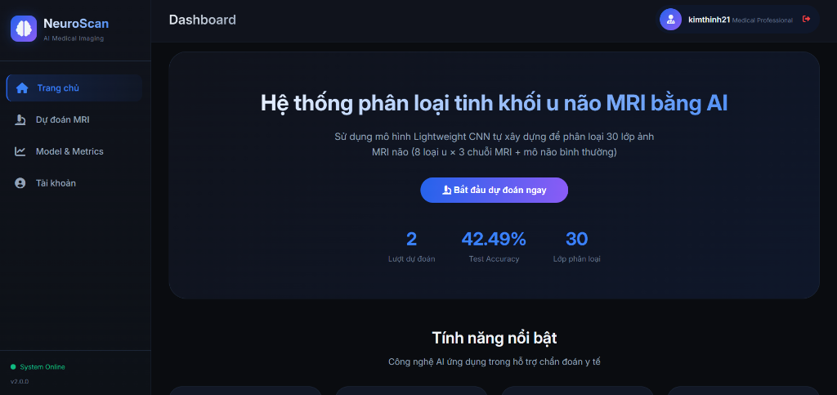
Hình 4.1. Giao diện Trang chủ (Dashboard) của ứng dụng hỗ trợ chẩn đoán

4.3.2. Giao diện Dự đoán MRI
Đây là chức năng cốt lõi phục vụ bác sĩ lâm sàng. Giao diện chia thành hai phần chính xếp song song để tối ưu hóa không gian làm việc rộng: Cột bên trái là khu vực tải lên ảnh MRI tích hợp tính năng kéo thả tệp. Ngay sau khi chọn ảnh, hệ thống hiển thị ảnh xem trước (Image Preview) và thông tin chi tiết của tệp tin. Cột bên phải hiển thị kết quả phân tích bệnh lý. Nhãn dự đoán chính (kết hợp loại u và chuỗi xung xung MRI) được hiển thị với cỡ chữ lớn kèm theo phần trăm độ tin cậy được tô màu nổi bật. Bên dưới là biểu đồ phân phối xác suất chi tiết 30 lớp dạng thanh ngang, với thanh có xác suất lớn nhất được tô màu cam nổi bật, giúp bác sĩ dễ dàng đọc giá trị và đưa ra các so sánh chẩn đoán phân biệt.
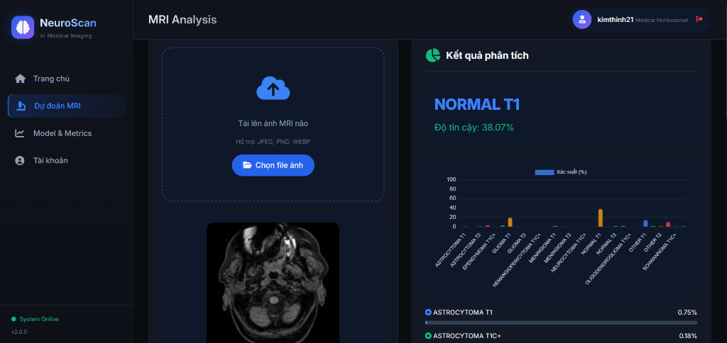
Hình 4.2. Giao diện kết quả phân tích ảnh MRI và biểu đồ phân phối xác suất

4.3.3. Giao diện Model & Metrics (Hiệu năng mô hình)
Phân hệ này cung cấp thông tin kỹ thuật minh bạch cho các chuyên gia y tế muốn xác minh độ tin cậy của công nghệ AI. Giao diện hiển thị chi tiết kiến trúc mô hình học sâu Lightweight CNN (kích thước siêu tối giản với chỉ 107,646 tham số và dung lượng file mô hình 420 KB giúp chạy mượt mà trên thiết bị di động hoặc máy tính cấu hình thấp). Các chỉ số đánh giá thực nghiệm chính thức thu được trên tập kiểm thử độc lập gồm 1,725 mẫu được hiển thị rõ ràng: Độ chính xác (Accuracy: 42.49%), Độ chính xác dự đoán dương tính (Precision: 46.48%), Độ nhạy (Recall: 38.59%) và Điểm F1-Score trung bình (38.88%). Phần dưới hiển thị bảng thống kê chỉ số F1-Score và số lượng mẫu test thực tế (support) cho từng lớp trong số 30 lớp bệnh học, giúp chuyên gia nhận biết được những lớp mô hình đạt hiệu năng cao và những lớp còn hạn chế.
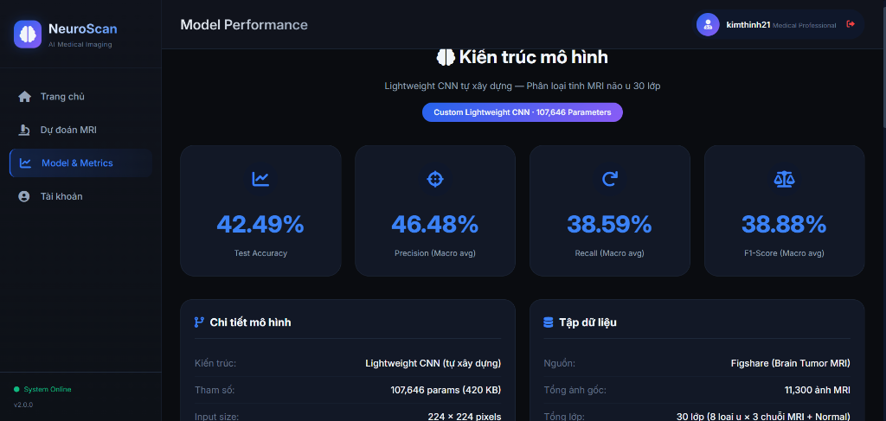
Hình 4.3. Giao diện hiển thị kiến trúc mô hình và các chỉ số hiệu năng thực nghiệm

4.3.4. Giao diện Tài khoản và Đăng nhập (My Account)
Để đảm bảo tính bảo mật của dữ liệu y khoa và theo vết hoạt động chẩn đoán, hệ thống bắt buộc người dùng phải xác thực trước khi sử dụng tính năng dự đoán ảnh MRI. Trạng thái người dùng được duy trì thông qua cơ chế lưu trữ cục bộ LocalStorage. Nếu chưa đăng nhập, phân hệ hiển thị biểu mẫu đăng nhập (Login Form) yêu cầu tên đăng nhập và mật khẩu, hỗ trợ liên kết nhanh để đăng ký tài khoản mới. Khi đăng nhập thành công, giao diện chuyển sang hiển thị Thông tin tài khoản chi tiết bao gồm tên đăng nhập (Ví dụ: kimthinh21), vai trò của tài khoản (Người dùng / Bác sĩ), ngày khởi tạo tài khoản trên hệ thống và tổng số lượt dự đoán ảnh đã thực hiện, kèm theo nút Đăng xuất.
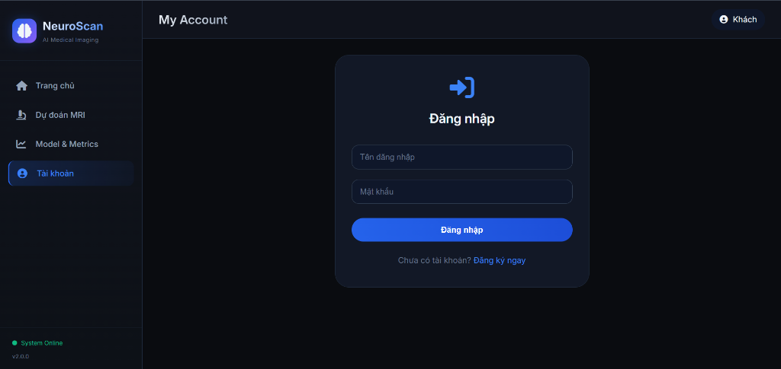
Hình 4.4. Giao diện Đăng nhập hệ thống dành cho nhân viên y tế


Hình 4.5. Giao diện hiển thị chi tiết Thông tin tài khoản người dùng

4.4. Hướng dẫn vận hành và sử dụng ứng dụng hỗ trợ chẩn đoán
Quy trình vận hành ứng dụng bao gồm hai phần: cấu hình khởi chạy hệ thống máy chủ và quy trình các bước thao tác nghiệp vụ lâm sàng trên giao diện web.

4.5.1. Khởi chạy hệ thống
Để đưa ứng dụng vào hoạt động, quản trị viên hệ thống thực hiện khởi chạy các thành phần thông qua dòng lệnh:
- Khởi chạy API Backend: Mở cửa sổ dòng lệnh (Terminal) tại thư mục gốc dự án, di chuyển vào thư mục backend và chạy lệnh:
“cd app/backend uvicorn app.main:app –reload” Máy chủ API sẽ được khởi chạy tại địa chỉ http://127.0.0.1:8000 và cung cấp tài liệu API tại http://127.0.0.1:8000/docs.
- Khởi chạy giao diện Web Frontend: Người dùng mở trực tiếp tệp tin app/frontend/index.html bằng các trình duyệt web hiện đại (Google Chrome, Microsoft Edge, Mozilla Firefox) để tải giao diện người dùng tương tác.

4.5.2. Hướng dẫn thao tác nghiệp vụ dành cho bác sĩ
Quy trình chẩn đoán lâm sàng chuẩn được thực hiện trên giao diện Web Frontend theo các bước hướng dẫn sau:
- Bước 1 (Đăng nhập hệ thống): Bác sĩ truy cập tab 'Tài khoản', nhập thông tin tên đăng nhập và mật khẩu để xác thực quyền truy cập hệ thống.
- Bước 2 (Tải ảnh MRI): Di chuyển sang tab 'Dự đoán MRI'. Nhấp chọn nút 'Chọn file ảnh' hoặc kéo thả trực tiếp ảnh chụp MRI não của bệnh nhân vào vùng tải lên.
- Bước 3 (Kiểm tra ảnh xem trước): Bác sĩ quan sát hình ảnh hiển thị ở khu vực ảnh xem trước để đảm bảo ảnh tải lên là đúng ảnh MRI não của bệnh nhân cần chẩn đoán, ảnh rõ nét và không bị biến dạng.
- Bước 4 (Thực hiện suy luận): Bấm nút 'Dự đoán'. Hệ thống sẽ tự động gửi ảnh lên máy chủ API Backend và nhận lại phản hồi phân tích sau vài mili-giây.
- Bước 5 (Đọc kết quả phân tích): Đọc chẩn đoán chính hiển thị trên khung kết quả (Ví dụ: 'NORMAL T1' chỉ mô não bình thường trên xung T1, hoặc các nhãn bệnh lý như 'ASTROCYTOMA T1C+', 'GLIOMA T2', 'MENINGIOMA T1') kèm theo phần trăm độ tin cậy chẩn đoán của mô hình AI.
- Bước 6 (Đánh giá chẩn đoán phân biệt): Quan sát biểu đồ cột nằm ngang hiển thị phân phối xác suất của toàn bộ 30 lớp bên dưới. Trong trường hợp mô hình cho ra độ tin cậy của lớp cao nhất thấp (dưới 50%) và có hai hay nhiều lớp bệnh lý có xác suất xấp xỉ nhau (ví dụ: Glioma T1C+ đạt 35% và Astrocytoma T1C+ đạt 32%), biểu đồ sẽ cảnh báo bác sĩ cần tiến hành chẩn đoán phân biệt kỹ lưỡng, kết hợp thêm thông tin lâm sàng của bệnh nhân và không nên phụ thuộc hoàn toàn vào gợi ý tự động.
Lưu ý y tế quan trọng: Giao diện ứng dụng luôn hiển thị cố định hộp cảnh báo y đức ở chân trang: 'Ứng dụng này chỉ phục vụ mục đích học tập và nghiên cứu. Không sử dụng để thay thế chẩn đoán y khoa.' Dòng cảnh báo này tuân thủ các nguyên tắc đạo đức bắt buộc trong triển khai AI y tế, nhắc nhở nhân viên y tế rằng phần mềm chỉ đóng vai trò là công cụ hỗ trợ ra quyết định lâm sàng (Clinical Decision Support Tool), quyền chẩn đoán và điều trị cuối cùng luôn thuộc về chuyên môn và trách nhiệm pháp lý của người thầy y đức.

CHƯƠNG 5: KẾT LUẬN VÀ HƯỚNG PHÁT TRIỂN

5.1. Kết quả đạt được
Đồ án đã hoàn thành một cách có hệ thống và đầy đủ tất cả các mục tiêu đề ra ban đầu. Về mặt khoa học và kỹ thuật, nhóm đã xây dựng thành công pipeline học sâu hoàn chỉnh, tái lập và có tài liệu chi tiết cho bài toán phân loại ảnh MRI não với mức độ chi tiết 30 lớp bệnh học — quy mô chưa từng được đề cập trong hầu hết các nghiên cứu liên quan. Bộ dữ liệu 11.300 ảnh đã được phân tích thống kê toàn diện, làm rõ đặc điểm phân phối và mức độ mất cân bằng (imbalance ratio ≈ 8.28) là thông tin quan trọng cho thiết kế chiến lược học.
Hai kiến trúc mô hình học sâu với triết lý khác nhau đã được xây dựng và huấn luyện: Baseline CNN — kiến trúc đơn giản, minh bạch, thiết lập baseline hiệu năng 42.49% test accuracy trên 30 lớp (gấp 12.7 lần đoán ngẫu nhiên); và EfficientNetV2S Dual-Head — kiến trúc tiên tiến tích hợp Transfer Learning, Class Weights, Heatmap Attention và hai pha huấn luyện. Đường ống thực nghiệm với các Callback giám sát (ModelCheckpoint, EarlyStopping, ReduceLROnPlateau, CSVLogger) đảm bảo tính ổn định và khả năng tái lập hoàn toàn. Ứng dụng Streamlit hoàn chỉnh với giao diện trực quan, biểu đồ xác suất lâm sàng và cơ chế xử lý tương thích mô hình đã được phát triển thành công, sẵn sàng cho triển khai demo.

5.2. Hạn chế
Đồ án thừa nhận một số hạn chế quan trọng cần được nhìn nhận khách quan để định hướng cải thiện. Thứ nhất, mặc dù 11.300 ảnh là con số tương đối lớn so với nhiều nghiên cứu y tế, sự mất cân bằng nghiêm trọng (lớp thiểu số chỉ 118 ảnh) vẫn là trở ngại lớn, đặc biệt ảnh hưởng đến độ nhạy (recall) của mô hình với các loại u hiếm gặp — chính xác là những loại u đòi hỏi độ chính xác chẩn đoán cao nhất. Thứ hai, mô hình baseline CNN với cấu trúc nông và số tham số không hiệu quả (phần lớn tập trung ở tầng Flatten → Dense) chưa phải kiến trúc tối ưu. Thứ ba, do thời gian và tài nguyên tính toán hạn chế, kết quả định lượng đầy đủ của mô hình EfficientNetV2S Dual-Head (classification report, confusion matrix hoàn chỉnh) chưa được trình bày trong báo cáo này.

5.3. Hướng phát triển tương lai
- Áp dụng các kiến trúc SOTA tiên tiến hơn: Vision Transformer (ViT) và các biến thể như Swin Transformer có khả năng mô hình hóa phụ thuộc tầm xa (long-range dependency) đặc biệt hữu ích cho ảnh MRI não với cấu trúc đối xứng đặc thù.
- Kỹ thuật cân bằng dữ liệu nâng cao: SMOTE (Synthetic Minority Oversampling Technique) hoặc Mixup/CutMix augmentation tổng hợp mẫu cho các lớp thiểu số, kết hợp với Focal Loss thay thế Cross-Entropy để tập trung học trên các mẫu khó.
- Giải thích AI (Explainable AI — XAI): Tích hợp Grad-CAM (Gradient-weighted Class Activation Mapping) để tạo bản đồ nhiệt nổi bật vùng não mà mô hình "chú ý" khi đưa ra dự đoán, giúp bác sĩ kiểm chứng tính hợp lý lâm sàng của quyết định AI.
- Tích hợp dữ liệu đa phương thức (Multimodal Fusion): Kết hợp ảnh MRI nhiều chuỗi xung (T1, T2, T1C+, FLAIR) vào một mô hình duy nhất, phản ánh cách bác sĩ thực sự đọc phim.
- Triển khai lâm sàng: Tích hợp hệ thống vào cơ sở hạ tầng bệnh viện qua API REST, kết nối với hệ thống PACS (Picture Archiving and Communication System) để xử lý ảnh DICOM trực tiếp từ máy chụp MRI.

TÀI LIỆU THAM KHẢO
[1] I. J. Goodfellow, Y. Bengio, and A. Courville, Deep Learning. Cambridge, MA, USA: MIT Press, 2016.
[2] Y. LeCun, Y. Bengio, and G. Hinton, "Deep learning," Nature, vol. 521, pp. 436–444, 2015.
[3] A. Krizhevsky, I. Sutskever, and G. Hinton, "ImageNet classification with deep convolutional neural networks," in Advances in Neural Information Processing Systems (NIPS), 2012, pp. 1097–1105.
[4] M. Tan and Q. V. Le, "EfficientNet: Rethinking model scaling for convolutional neural networks," in Proc. Int. Conf. Machine Learning (ICML), 2019, pp. 6105–6114.
[5] M. Tan and Q. V. Le, "EfficientNetV2: Smaller models and faster training," in Proc. Int. Conf. Machine Learning (ICML), 2021.
[6] D. P. Kingma and J. L. Ba, "Adam: A method for stochastic optimization," in Proc. Int. Conf. Learning Representations (ICLR), 2015.
[7] N. Srivastava, G. Hinton, A. Krizhevsky, I. Sutskever, and R. Salakhutdinov, "Dropout: A simple way to prevent neural networks from overfitting," J. Machine Learning Research, vol. 15, pp. 1929–1958, 2014.
[8] N. Abiwinanda, M. Hanif, S. T. Hesaputra, A. Handayani, and T. R. Mengko, "Brain tumor classification using convolutional neural network," in Proc. World Congress on Medical Physics and Biomedical Engineering, 2019, pp. 183–189.
[9] M. H. Sultan, N. Ahmed, and A. Hossain, "Multi-classification of brain tumor images using deep neural network," IEEE Access, vol. 7, pp. 69833–69841, 2019.
[10] B. H. Menze et al., "The multimodal brain tumor image segmentation benchmark (BRATS)," IEEE Trans. Medical Imaging, vol. 34, no. 10, pp. 1993–2024, 2015.
[11] R. R. Selvaraju, M. Cogswell, A. Das, R. Vedantam, D. Parikh, and D. Batra, "Grad-CAM: Visual explanations from deep networks via gradient-based localization," in Proc. IEEE Int. Conf. Computer Vision (ICCV), 2017, pp. 618–626.
[12] Brain Tumor MRI Images (30 Classes) — Kaggle Dataset, Available: https://www.kaggle.com/datasets/masoudnickparvar/brain-tumor-mri-dataset, Accessed: June 2025.
[13] TensorFlow Development Team, TensorFlow v2.20 Documentation and Keras API Reference, 2025. Available: https://www.tensorflow.org/api_docs/
[14] A. Streamlit Inc., Streamlit Documentation v1.35, 2025. Available: https://docs.streamlit.io/
[15] World Health Organization (WHO), Classification of Tumours of the Central Nervous System, 5th ed. Lyon, France: IARC Press, 2021.

